**INSTITUTO DISTRITAL DE LA PARTICIPACIÓN Y ACCIÓN COMUNAL**

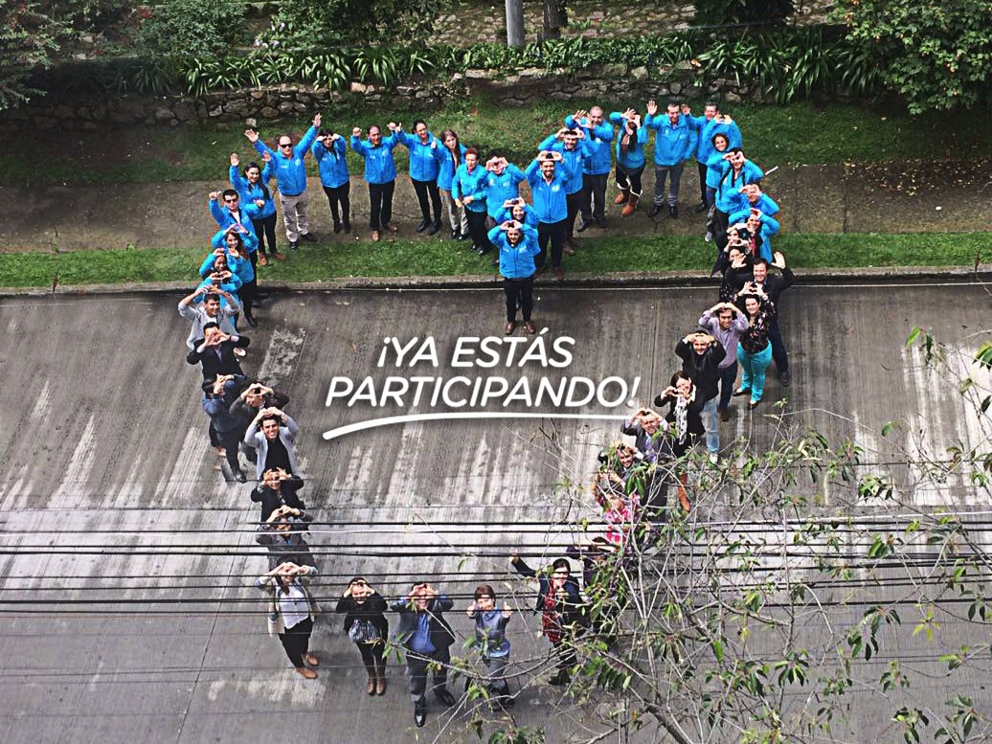

**INFORME DE GESTIÓN**

**DICIEMBRE 2017**

**Contenido**

INTRODUCCIÓN 1

1. PRESENTACIÓN DEL IDPAC 3

1.1. Funciones del IDPAC 3

1.2. Estructura funcional 4

1.3. Plataforma Estratégica 5

1.4. Trámites y servicios 8

2. FORTALECIMIENTO DE LA PARTICIPACIÓN COMO DERECHO EN UNA BOGOTÁ MEJOR PARA TODOS 11

2.1. Formación en Participación 12

2.1.1. Metas e indicadores Plan de Desarrollo y Proyecto de Inversión 13

2.1.2. Ejecución obtenida en las vigencias 2016 y 2017 13

2.1.3. Principales logros del proyecto 14

2.1.4. Estrategia Bogotá Líder ejecutada por los proyectos de inversión 1013 y 1014 15

2.2. Fortalecimiento de Organizaciones de Participación 20

2.2.1. Metas e indicadores Plan de Desarrollo y Proyecto de Inversión 20

2.2.2. Ejecución obtenida en las vigencias 2016 y 2017 21

2.2.3. Principales logros del proyecto 22

2.3. Fortalecimiento de Organizaciones Comunales 25

2.3.1. Metas e indicadores Plan de Desarrollo y Proyecto de Inversión 26

2.3.2. Ejecución obtenida en las vigencias 2016 y 2017 27

2.3.3. Principales logros del proyecto 28

2.4. Promoción de la Participación 30

2.4.1. Metas e indicadores Plan de Desarrollo y Proyecto de Inversión 31

2.4.2. Ejecución obtenida durante en las vigencias 2016 y 2017 32

2.4.3. Principales logros del proyecto 34

3. LA GESTIÓN DEL IDPAC 42

3.1. Avances del IDPAC en Políticas de Desarrollo Administrativo 42

3.1.1. Transparencia, Participación y Servicio al Ciudadano 42

3.1.2. Gestión del Talento Humano 46

3.1.3. Eficiencia Administrativa 52

3.1.4. Gestión Financiera 61

3.2. Gestión Contractual 66

3.3. Acciones para el fortalecimiento institucional 67

3.3.1. Evaluación independiente, auditorias, planes de mejoramiento 67

3.3.2. Fortalecimiento y modernización de la gestión institucional 70

3.3.3. Modernización de las herramientas tecnológicas del IDPAC 76

4. RETOS PARA EL 2018 80

**Ilustraciones**

Ilustración 1. Organigrama del IDPAC 4

Ilustración 2. Valores y Principios del IDPAC 5

Ilustración 3. Elementos del PEI 2016-2020 6

Ilustración 4. Mapa Estratégico 2016-2020 7

Ilustración 5. Participación de la comunidad en las obras Uno + Uno = Todos, Una + Una = Todas 34

Ilustración 6. Proyectos e iniciativas de carácter social en conjunto con la comunidad 37

Ilustración 7. Plataforma Bogotá Abierta 38

Ilustración 8. Componentes Plan Anticorrupción y de Atención al Ciudadano 42

Ilustración 9. Peticiones ciudadanas recibidas 45

Ilustración 10. Planta de Personal IDPAC 46

Ilustración 11. Distribución planta de personal por nivel jerárquico y sexo 46

Ilustración 12. Nivel educativo de los cargos provistos por el IDPAC 47

Ilustración 13. Caracterización por sexo contratos prestación de servicios 47

Ilustración 14. Caracterización por nivel educativo contratos de prestación de servicios 47

Ilustración 15. Caracterización por edad contratos de prestación de servicios 48

Ilustración 16. Curso prácticas Sistema Integrado de Gestión 53

Ilustración 17. Herramienta para el seguimiento periódico 54

**Tablas**

Tabla 1. Objetivos Estratégicos 7

Tabla 2. Trámites del IDPAC 9

Tabla 3. Otros Procedimientos Administrativos del IDPAC 9

Tabla 4. Servicios Ofrecidos por el IDPAC 10

Tabla 5. Clasificación en la Estructura DDD para el IDPAC 11

Tabla 6. Metas e indicadores PDD Proyecto de Inversión 1013 13

Tabla 7. Metas y ejecución Proyecto de Inversión 1013 14

Tabla 8. Organizaciones juveniles formadas a través de la Estrategia Bogotá Líder 16

Tabla 9. Metas e indicadores PDD Proyecto de Inversión 1014 20

Tabla 10. Metas y ejecución Proyecto de Inversión 1014 21

Tabla 11. Metas e indicadores PDD Proyecto de Inversión 1088 26

Tabla 12. Metas y ejecución Proyecto de Inversión 1088 27

Tabla 13. Metas e indicadores PDD Proyecto de Inversión 1089 31

Tabla 14. Metas y ejecución Proyecto de Inversión 1088 32

Tabla 15. Obras menores con incidencia ciudadana 35

Tabla 16. Pactos de Sostenibilidad 40

Tabla 17. Planta de personal IDPAC 46

Tabla 18. Plan Institucional de Capacitación 2017 49

Tabla 19. Plan de Bienestar e Incentivos 49

Tabla 20. Cargos a contratar Convocatoria Pública No. 431 de 2016 50

Tabla 21. Cargos de carrera administrativa provistos mediante encargo 51

Tabla 22. Cargos asignados con nombramientos provisionales 52

Tabla 23. Logros a cumplir NTC-ISO-IEC 27001:2013 59

Tabla 24. Cuota global del Gasto vigencia 2017 61

Tabla 25. Desglose Gastos Generales 62

Tabla 26. Ejecución presupuestal proyectos de inversión 63

Tabla 27. Plan Anual de Adquisiciones por componentes - Vigencia 2017 63

Tabla 28. Procesos de contratación por modalidad 66

Tabla 29. Presupuesto asignado a los procesos de contratación 66

Tabla 30. Resumen general Plan de Mejoramiento Institucional 68

Tabla 31. Metas e indicadores PDD Proyecto de Inversión 1080 71

Tabla 32. Metas y ejecución Proyecto de Inversión 1080 72

Tabla 33. Metas e indicadores PDD Proyecto de Inversión 1193 76

Tabla 34. Metas y ejecución Proyecto de Inversión 1193 77

# INTRODUCCIÓN

El Instituto Distrital de la Participación y Acción Comunal – IDPAC, es un establecimiento público del orden distrital, con personería jurídica, autonomía administrativa, y patrimonio propio adscrito a la Secretaría Distrital de Gobierno.

El Instituto fue creado en el año 2006, mediante el Acuerdo 257; hace parte del Sector Gobierno, tal como se establece en el Acuerdo 637 de 2016 y su objeto es garantizar el derecho a la participación ciudadana y propiciar el fortalecimiento de las organizaciones sociales, atendiendo las políticas, planes y programas que se definan en estas materias.

La estrategia de participación contenida en el Plan Desarrollo Distrital “2016-2020” Bogotá Mejor para Todos y Todas, forma parte del Eje Transversal 7 “Gobierno legítimo, fortalecimiento local y eficiencia” y del Proyecto Estratégico “Fortalecimiento local, gobernabilidad, gobernanza y participación ciudadana”.

Con dicha estrategia se busca mejorar y modernizar la participación ciudadana, basados en un modelo de corresponsabilidad. La apuesta es lograr una participación incidente, a través de la cualificación de la ciudadanía y el apoyo a las distintas expresiones y prácticas organizativas, como garantía de un ejercicio de construcción, fortalecimiento y empoderamiento de los y las ciudadanas, basada en el diálogo entre personas, organizaciones e instituciones como uno de los horizontes que guían la acción institucional y la construcción de ciudad. Tres son las líneas de trabajo:

1. Formación en participación.
2. Fortalecimiento de las organizaciones sociales, comunales y comunitarias.
3. Promoción de una participación incidente en el Distrito Capital.

Igualmente, la Entidad aportará al cumplimiento de varios artículos del Acuerdo 645 de 2016 “Por el cual se adopta el Plan de Desarrollo Económico, Social, Ambiental y de Obras Públicas para Bogotá D.C. 2016 – 2020 “Bogotá Mejor para Todos”, y de manera específica liderará la implementación de los siguientes:

**Artículo 61 Modelo de participación de organizaciones sociales, comunales y comunitarias.** El Instituto Distrital de la Participación y la Acción Comunal implementará el modelo “Uno más Uno = Todos, Una más Unas = Todas”, el cual busca desarrollar, a partir de la participación de los diferentes actores de la ciudad, obras menores, proyectos e iniciativas de carácter social en los barrios del Distrito Capital, con la participación de la comunidad y las organizaciones sociales, comunitarias y comunales.

**Artículo 97 Política Pública de Participación Ciudadana y Convivencia en Propiedad Horizontal.** La Administración Distrital adelantará los estudios pertinentes para implementar la política pública de participación Ciudadana y Convivencia en Propiedad Horizontal, para lo cual adelantará programas que contribuyan a satisfacer las necesidades de los ciudadanos residentes en propiedad horizontal, en materia de: i) Programas de capacitación y promoción de la participación ciudadana en propiedad horizontal, ii) Promoción de Convivencia y mecanismos alternativos de solución de conflictos en propiedades horizontales.

Con el fin de lograr la visión de participación y las metas allí planteadas, el IDPAC formuló los siguientes proyectos de inversión, los cuales soportan el Plan Estratégico Institucional:

1013 - Formación para una participación ciudadana incidente en los asuntos públicos de la ciudad

1014 - Fortalecimiento a las organizaciones para la participación incidente en la ciudad

1088 - Estrategias para la modernización de las organizaciones comunales en el distrito capital

1089 - Promoción para una participación incidente en el distrito

1080 - Fortalecimiento y modernización de la gestión institucional

1193 - Modernización de las herramientas tecnológicas del IDPAC.

A continuación se presentan los principales resultados obtenidos en la gestión del IDPAC, permitiendo visualizar de manera general la plataforma estratégica del Instituto, el presupuesto asignado, la ejecución presupuestal de los proyectos de inversión, al igual que la ejecución de metas, el cumplimiento de indicadores y los principales logros alcanzados en la vigencia 2017.

# PRESENTACIÓN DEL IDPAC

## Funciones del IDPAC

Las funciones del Instituto se encuentran establecidas en el Acuerdo 257 de 2006, y son:

* Fomentar la cultura democrática, el conocimiento y apropiación de los mecanismos de participación ciudadana y comunitaria.
* Diseñar y gestionar estrategias e instrumentos que concreten las políticas en materia de participación y organización de la ciudadanía.
* Diseñar y promover la estrategia que garantice la información suficiente para una efectiva participación ciudadana.
* Formular, orientar y coordinar políticas para el desarrollo de las Juntas de Acción Comunal en sus organismos de primer y segundo grado, como expresión social organizada, autónoma y solidaria de la sociedad civil.
* Ejercer y fortalecer el proceso de inspección, vigilancia y control sobre las organizaciones comunales de primer y segundo grado y sobre las fundaciones o corporaciones relacionadas con las comunidades indígenas cuyo domicilio sea Bogotá, en concordancia con la normatividad vigente en particular con la Ley 743 de 2002 o la norma que la modifique o sustituya.
* Ejecutar, controlar, coordinar y evaluar, planes, programas y proyectos para la promoción de la participación ciudadana, el interés asociativo y la organización comunitaria en el Distrito, en el marco del Sistema de Participación Distrital.
* Diseñar y construir metodologías y tecnologías que permitan a las comunidades organizadas planear, ejecutar, controlar y sostener obras de interés comunitarias y transferirlas a las demás entidades del Distrito Capital y a las localidades.
* Fomentar procesos asociativos en las organizaciones sociales y comunitarias con instrumentos de desarrollo económico y social del Distrito Capital.
* Liderar, orientar y coordinar los procesos de participación de los grupos poblacionales desde la perspectiva etaria, haciendo énfasis en la juventud.
* Liderar, orientar y coordinar los procesos de participación de los grupos poblacionales desde la perspectiva étnica.
* Liderar, orientar y coordinar los procesos de participación de los grupos poblacionales desde la perspectiva de equidad de género.
* Ejecutar obras de interés comunitario.

## Estructura funcional

En el Acuerdo 257 de 2006 se definió la estructura funcional del IDPAC, así:

Ilustración 1. Organigrama del IDPAC

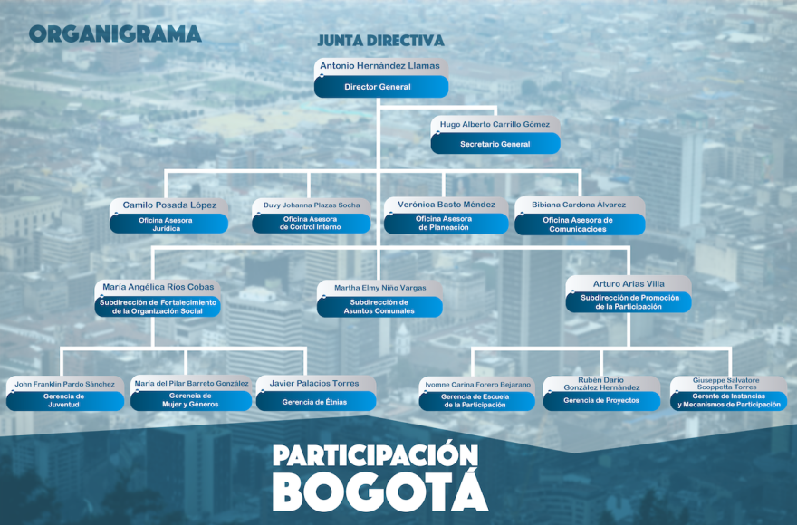

Fuente: Elaboración propia.

## Plataforma Estratégica

**Misión IDPAC**

Garantizar a la ciudadanía del Distrito Capital el derecho a la participación incidente y fortalecer las organizaciones sociales, mediante información, formación y promoción, para la construcción de la democracia.

**Visión IDPAC**

Para el 2023, IDPAC logrará con la ciudadanía que la participación sea la base de la consolidación democrática en Bogotá y que las organizaciones sociales sean incidentes y sostenibles.

Ilustración 2. Valores y Principios del IDPAC

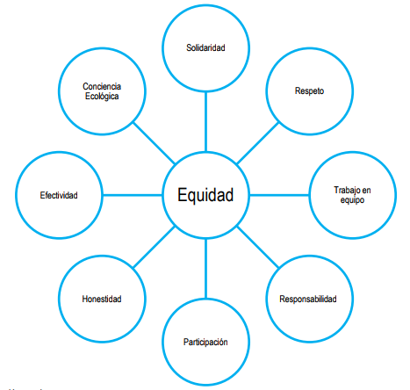

**Valores y principios en el IDPAC**

En el código de ética institucional adoptado mediante la Resolución 233 del 24 de agosto de 2015, se establecen los valores éticos y los principios que orientan las acciones y conductas de los servidores públicos dentro y fuera del IDPAC.

**Fuente: Elaboración propia.**

**Plan Estratégico Institucional – PEI, 2016-2020**

El Plan Estratégico Institucional del IDPAC para el periodo 2016-2020 es la herramienta que enmarca el quehacer misional y de apoyo para impulsar el cumplimiento de metas institucionales y de gobierno en materia de participación; en la medida que organiza y focaliza de manera sistemática las acciones de la Entidad, define los objetivos, estrategias y metas, el tiempo para lograrlo, así como la asignación de recursos y responsabilidades.

La apuesta es lograr una participación incidente, a través de la cualificación de la ciudadanía y sus organizaciones, la territorialización de las acciones y el apoyo a las distintas expresiones y prácticas organizativas para que sean sostenibles, autónomas, gestionen sus proyectos y aporten valor agregado a la ciudad.

**Elementos del PEI 2016-2020**

Se ajustaron los componentes básicos de la metodología Balance Score Card teniendo en cuenta los lineamientos establecidos para las entidades de la administración distrital y nacional y la dinámica propia del Instituto, lo cual permite contar con una planeación articulada, donde los procesos estratégicos y de apoyo se convierten en el soporte para el cumplimiento de las metas institucionales y de gobierno.

Ilustración 3. Elementos del PEI 2016-2020

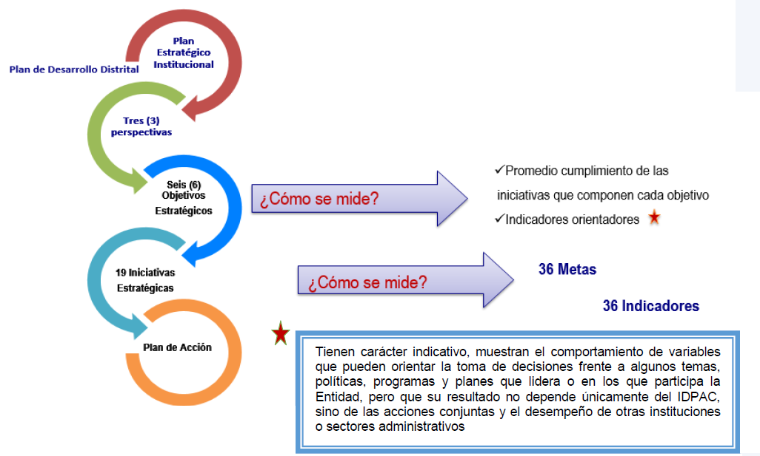

**Fuente: Elaboración propia**

**Mapa Estratégico 2016-2020**

El IDPAC ha definido tres (3) perspectivas y seis (6) objetivos estratégicos, que orientan y detallan el camino trazado para el logro de su visión.

Ilustración 4. Mapa Estratégico 2016-2020

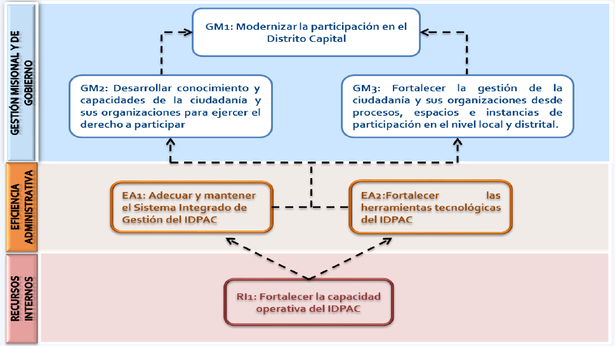

**Fuente: Elaboración propia**

**Objetivos estratégicos**

Tabla 1. Objetivos Estratégicos

| **Perspectiva** | **Objetivo estratégico** | |
| --- | --- | --- |
| Gestión misional y de gobierno | GM1:  Modernizar la participación en el Distrito Capital | Avanzar hacia una participación incidente en el Distrito Capital, brindando herramientas a la ciudadanía y sus organizaciones para que ejerzan el derecho a participar, de forma que se fortalezca la democracia en Bogotá. |
| GM2:  Desarrollar conocimiento y capacidades de la ciudadanía y sus organizaciones para ejercer el derecho a participar | Brindar a las organizaciones y ciudadanos la formación y el conocimiento suficiente para participar en la construcción de las agendas públicas de la ciudad y generar desarrollo en sus comunidades. |
| GM3:  Fortalecer la gestión de la ciudadanía y sus organizaciones desde procesos, espacios e instancias de participación en el nivel local y distrital | Fortalecer a la ciudadanía y a las organizaciones sociales, comunitarias y comunales en los diferentes procesos, espacios e instancias de participación del nivel local y distrital para que sean autónomas, sostenibles, gestionen sus proyectos y aporten valor agregado a la ciudad.  Lo anterior articulado con la nueva Agenda para el Desarrollo, especialmente lo relacionado con:   * Propender por la igualdad de grupos poblacionales. * Lograr la equidad entre los géneros y el empoderamiento de las mujeres y las niñas. * Promover sociedades en paz, inclusivas y sostenibles e impulsar acciones. * Generar conciencia en las organizaciones sobre medidas para combatir el cambio climático, sus efectos y proteger los ecosistemas. |
| Eficiencia administrativa | EA1:  Adecuar y mantener el Sistema Integrado de Gestión del IDPAC | Armonizar elementos comunes a los diferentes sistemas de gestión existentes, con el propósito de lograr una gestión eficiente, eficaz y efectiva, mediante la alineación de la planeación institucional con la naturaleza, funciones y competencias de la Entidad |
| EA2:  Fortalecer las herramientas tecnológicas del IDPAC | Modernizar las herramientas tecnológicas del Instituto Distrital de la Participación y Acción Comunal, implica la adquisición de Sistemas de Información e infraestructura tecnológica para mejorar la gestión administrativa y proveer a la ciudadanía en general datos en tiempo real sobre la participación en el Distrito. |
| Recursos internos | RI1:  Fortalecer la capacidad operativa del IDPAC | Tiene como finalidad; fortalecer a los procesos de apoyo para soportar la Estrategia y Objetivos Misionales de la Entidad |

**Fuente: Elaboración propia**

## Trámites y servicios

El portafolio de trámites y servicios del IDPAC se encuentra conformado por seis (6) trámites, ocho servicios y un (1) procedimiento administrativo.

Tabla 2. Trámites del IDPAC

|  |  |  |  |
| --- | --- | --- | --- |
| **No.** | **Nombre del Tramite** | **Descripción** | **Población Atendida** |
| 1 | Inscripción o reforma de los estatutos de las organizaciones comunales de primer y segundo grado | Legalizar la normatividad interna (estatutos) que determina los parámetros de actuación tanto de los dignatarios como de los afiliados a las Juntas de Acción Comunal (JAC), Juntas de Vivienda Comunitaria (JVC) y Asociaciones de Juntas (ASOJUNTAS). | Organizaciones comunales de primero y segundo grado |
| 2 | Constitución de más de una junta de acción comunal en un mismo territorio. (División territorial) | Obtener autorización para crear una Junta de Acción Comunal en el mismo territorio, donde ya existe una Junta de Acción Comunal, previamente constituida. | Organizaciones comunales de primero y segundo grado |
| 3 | Cancelación de la personería jurídica de las organizaciones comunales de primero y segundo grado | Cancelar el reconocimiento legal que se impone a una organización comunal por violación de las normas legales y estatutarias o por disolución de la organización. | Organizaciones comunales de primero y segundo grado |
| 4 | Inscripción de los dignatarios de las organizaciones comunales de primero y segundo grado | Reconocer a los dignatarios de las Juntas de Acción Comunal, Juntas de Vivienda Comunitaria y Asociación de Juntas de Acción Comunal, que hayan sido elegidos para el desempeño de cargos en los órganos de dirección, administración, vigilancia, conciliación y representación. | Organizaciones comunales de primero y segundo grado |
| 5 | Apertura y registro de libros de las organizaciones comunales de primero y segundo grado. (Reemplazo de libros) | Solicitar por escrito la apertura y registro de libros, firmada por el dignatario responsable del manejo de los libros manifestando las razones de la apertura (Terminación, deterioro, retención, pérdida o hurto de los libros anteriores) | Organizaciones comunales de primero y segundo grado |
| 6 | Reconocimiento de la personería jurídica de los organismos de acción comunal de primero y segundo grado | Acreditar a las Juntas de Acción Comunal, Juntas de Vivienda Comunitaria y Asociaciones de Juntas de Acción Comunal como organizaciones sin ánimo de lucro, con capacidad suficiente para contraer obligaciones, ejercer derechos y realizar actividades en beneficio de la comunidad que representan. | Organizaciones comunales de primero y segundo grado |

Fuente: Elaboración propia

Tabla 3. Otros Procedimientos Administrativos del IDPAC

|  |  |  |  |
| --- | --- | --- | --- |
| **No.** | **Nombre del OPA** | **Descripción** | **Población Atendida** |
| 1 | Certificación de la personería jurídica y representación legal de las organizaciones comunales de primero y segundo grado (OPA) | Certificación de reconocimiento legal que se otorga a organismos comunales de primer grado (junta de acción comunal, junta de vivienda comunitaria) o segundo grado (asociación de juntas de acción comunal), que se encuentren ubicados dentro de la jurisdicción. | Organizaciones comunales de primero y segundo grado |

Fuente: Elaboración propia

Tabla 4. Servicios Ofrecidos por el IDPAC

|  |  |  |  |
| --- | --- | --- | --- |
| **No.** | **Nombre del Servicio** | **Descripción** | **Población Atendida** |
| 1 | Asesoría y acompañamiento a las organizaciones sociales, comunitarias y comunales | Fortalecer las capacidades organizativas, de participación e incidencia de los procesos desarrollados por las organizaciones sociales, comunitarias y comunales. | Organizaciones sociales, comunitarias y comunales |
| 2 | Acompañamiento a procesos eleccionarios de grupos poblacionales, organizaciones sociales y comunales e instancias de participación en el distrito capital | Asesorar, apoyar y coordinar los procesos de elecciones de los dignatarios de las juntas de acción comunal, quienes desempeñarán cargos directivos, de administración, vigilancia, conciliación y representación en esas organizaciones. Así como las elecciones de grupos poblacionales e instancias de participación. | Grupos poblacionales, organizaciones sociales y comunales e instancias de participación en el distrito capital |
| 3 | Procesos de formación en participación ciudadana | Realizar procesos de formación orientados al fortalecimiento de las competencias ciudadanas y de las organizaciones para la participación, en las líneas temáticas identificadas en el portafolio de servicios la Escuela de Participación. | Organizaciones sociales, comunales y comunitarias, grupos poblacionales y  ciudadanía en general |
| 4 | Apoyo al desarrollo de proyectos sociales y obras de infraestructura bajo modelo Uno más Uno = Todos, Una más Una = Todas | Promover a partir de la participación de los diferentes actores de la ciudad, obras menores y proyectos e iniciativas de carácter social en los barrios del Distrito Capital, con la participación de las organizaciones sociales, comunitarias y comunales. | Organizaciones sociales, organizaciones comunales y fundaciones o corporaciones relacionadas con las comunidades indígenas. |
| 5 | Fortalecimiento de proyectos e iniciativas de las organizaciones del Distrito, a través del proceso de formación e intercambio de experiencias e incentivos, contemplados en Bogotá Líder | Fortalecer los proyectos e iniciativas de las organizaciones sociales juveniles, orientados a trabajar en beneficio de las comunidades, a través de un proceso de formación, intercambio de experiencias y de apoyo mediante incentivos para contribuir a la transformación positiva de realidades sociales, al fortalecimiento de organizaciones de la sociedad civil y la consolidación de la convivencia y la diversidad como ejes de paz y de la vida en comunidad. | Organizaciones sociales |
| 6 | Asesoría técnica a instancias de participación en el distrito capital | Asesoría, acompañamiento y fortalecimiento de las capacidades técnicas de las instancias de participación, lo que también implica generar herramientas y acciones que faciliten una inserción efectiva de las instancias en la toma de decisiones públicas a través de los procesos de participación. | Instancias de participación en el Distrito Capital |
| 7 | Asesoría técnica a los consejos de propiedad horizontal | Fortalecer las capacidades organizativas, de participación e incidencia de los Consejos Locales de Propiedad Horizontal y las organizaciones regidas por propiedad horizontal. | Consejos Locales de propiedad horizontal y  organizaciones regidas por propiedad horizontal |
| 8 | Promoción de la participación para buscar alternativas de solución a retos de política pública a través de herramientas digitales (Bogotá Abierta) | Nuevo canal y espacio (digital) que acerca a ciudadanos y gobierno en la búsqueda conjunta de soluciones para los principales retos de la ciudad | Organizaciones sociales y comunales, y fundaciones o corporaciones relacionadas con las comunidades indígenas, ciudadanía en general, Administración Distrital |

Fuente: Elaboración propia

# FORTALECIMIENTO DE LA PARTICIPACIÓN COMO DERECHO EN UNA BOGOTÁ MEJOR PARA TODOS

Actualmente el IDPAC cuenta con los siguientes proyectos de inversión:

* 1013 Formación para una participación ciudadana incidente en los asuntos públicos de la ciudad.
* 1014 Fortalecimiento a las organizaciones para la participación incidente en la ciudad.
* 1088 Estrategias para la modernización de las Organizaciones Comunales en el Distrito Capital.
* 1089 Promoción para una participación incidente en el Distrito.
* 1080 Fortalecimiento y modernización de la gestión institucional.
* 1193 Fortalecimiento institucional a través del uso de TIC.

**Clasificación en la estructura del Plan Distrital de Desarrollo**

Los proyectos de inversión del IDPAC hacen parte o se inscriben en el **Eje Estratégico 7,** Gobierno legítimo, fortalecimiento local y eficiencia, del Plan Distrital de Desarrollo; dentro del cual hacen parte de tres (3) Programas, cuatro (4) Proyectos Estratégicos, diez (10) Metas Producto, de la siguiente manera:

Tabla 5. Clasificación en la Estructura DDD para el IDPAC

| PROGRAMA | PROYECTO ESTRATÉGICO | META PRODUCTO PDD | PROYECTO DE INVERSIÓN |
| --- | --- | --- | --- |
| Programa 42. Transparencia, gestión pública y servicio a la ciudadanía | 185 - Fortalecimiento a la gestión pública efectiva y transparente | Incrementar a un 90% la sostenibilidad del SIG en el Gobierno distrital | 1080 - Fortalecimiento y modernización de la gestión institucional |
| Programa 44. Gobierno y ciudadanía digital | 192 – Fortalecimiento institucional a través del uso de TIC | Optimizar sistemas de información para optimizar la gestión (hardware y software) | 1193 - Modernización de las herramientas tecnológicas del IDPAC |
| Programa 45. Gobernanza e influencia local, regional e internacional | 196 – Fortalecimiento local, gobernabilidad, gobernanza y participación ciudadana | Propiciar 64 espacios de transferencia del conocimiento realizados por los líderes formados | 1013 – Formación para una participación ciudadana incidente en los asuntos públicos de la ciudad |
| Formar 10.000 ciudadanos en participación |
| Formar 80 líderes de organizaciones sociales del Distrito Capital formados a través del intercambio de experiencias Bogotá Líder |
| Consolidar 1 (una) plataforma digital (Bogotá Abierta) que promueva la participación ciudadana en el Distrito | 1089 - Promoción para una participación incidente en el Distrito |
| Registrar 40.000 ciudadanos en la plataforma Bogotá Abierta |
| Programa 45. Gobernanza e influencia local, regional e internacional | 196 – Fortalecimiento local, gobernabilidad, gobernanza y participación ciudadana | 152 – 100.000 aportes realizados en la plataforma Bogotá Abierta | 1089 - Promoción para una participación incidente en el Distrito |
| 153 – Desarrollar 30 obras de infraestructura en los barrios de la ciudad con participación de la comunidad bajo el modelo Uno + Uno = Todos Una + una = Todas |
| 154 – 20 Puntos de participación IDPAC en las localidades |
| 381 – Realizar 350 acciones de participación desarrolladas por organizaciones comunales, sociales y comunitarias | 1014 - Fortalecimiento a las organizaciones para la participación incidente en la ciudad  1088 - Estrategias para la modernización de las organizaciones comunales en el Distrito Capital |

Fuente: Elaboración propia.

## Formación en Participación

**Proyecto 1013 – Formación para una participación ciudadana incidente en los asuntos públicos de la ciudad**

**Objetivos**

* Impulsar la consolidación de un Laboratorio de la Participación como un espacio donde las organizaciones fortalezcan sus capacidades y construyan de manera conjunta metodologías, estrategias y proyectos que den respuesta a sus necesidades y a las de sus comunidades.
* Constituir un portafolio de formación y capacitación para la participación ciudadana incidente que abarque las nuevas expresiones sociales.
* Diseñar e implementar la estrategia de formación virtual para el fortalecimiento de las competencias ciudadanas para la participación haciendo uso de las nuevas tecnologías de la información y las comunicaciones.
* Generar espacios académicos distritales y regionales para la formación en participación ciudadana.
* Desarrollar procesos de formación a líderes comunitarios y organizaciones a través del intercambio de experiencias nacionales e internacionales.
* Implementar metodologías y herramientas innovadoras para la revitalización y renovación de la participación en la ciudad.

### Metas e indicadores Plan de Desarrollo y Proyecto de Inversión

Tabla 6. Metas e indicadores PDD Proyecto de Inversión 1013

| Proyecto de Inversión asociado | Meta Plan de Desarrollo | Indicador Plan de Desarrollo | Meta proyecto de inversión asociada | Indicador PEI |
| --- | --- | --- | --- | --- |
|
|  |
| 1013 - Formación para una participación ciudadana incidente en los asuntos públicos de la ciudad | Formar 10.000 ciudadanos en participación | Número de ciudadanos formados en Participación | Formar 10.000 ciudadanos en los procesos de participación. | Número de ciudadanos formados |
| Realizar 64 acciones de transferencia de conocimiento realizadas por líderes formados a través de intercambio de experiencias de "Bogotá Líder" | Acciones de transferencia de conocimiento realizadas por líderes formados a través del intercambio de experiencias de “Bogotá Líder” | Propiciar 64 espacios de transferencia de conocimiento realizados por los líderes formados. | Número de espacios propiciados |
| Formar 80 líderes de organizaciones sociales del Distrito Capital a través del intercambio de experiencias Bogotá Líder | Número de líderes de organizaciones sociales del Distrito Capital formados a través del intercambio de experiencias Bogotá líder | Realizar 5 eventos de intercambio de experiencias en participación con líderes de organizaciones sociales. | Número de eventos realizados |
| Vincular a 80 líderes de las organizaciones sociales en espacios de intercambio de conocimiento a nivel nacional o internacional | Número de líderes vinculados |

Fuente: Elaboración propia.

### Ejecución obtenida en las vigencias 2016 y 2017

A continuación se presentan los indicadores PEI del proyecto de inversión y su ejecución:

Tabla 7. Metas y ejecución Proyecto de Inversión 1013

| Iniciativa Estratégica PEI | Meta proyecto de inversión asociada | Indicador PEI | META 2016 | Ejecución 2016 | | META 2017 | Ejecución 2017 | |
| --- | --- | --- | --- | --- | --- | --- | --- | --- |
| **Ejecutado** | **% ejecución** | **Ejecutado** | **% ejecución** |
| Ofrecer un portafolio de formación y capacitación para la participación ciudadana incidente | Formar 10.000 ciudadanos en los procesos de participación. | Número de ciudadanos formados | 1.650 | 1.585 | 96,1% | 4.500 | 6.692 | 148.7% |
| Desarrollar procesos de formación con líderes comunitarios y organizaciones a través del intercambio de experiencias nacionales e internacionales. | Propiciar 64 espacios de transferencia de conocimiento realizados por los líderes formados. | Número de espacios propiciados | 2 | 3 | 150% | 20 | 41 | 205% |
| Realizar 5 eventos de intercambio de experiencias en participación con líderes de organizaciones sociales. | Número de eventos realizados | 1 | 1 | 100% | 1 | 1 | 100% |
| Vincular a 80 líderes de las organizaciones sociales en espacios de intercambio de conocimiento a nivel nacional o internacional | Número de líderes vinculados | 19 | 19 | 100% | 20 | 26 | 130% |
| Impulsar la creación de un Laboratorio de la participación donde se genere conocimiento y metodologías en torno al ejercicio de la participación ciudadana | Formar 10.000 ciudadanos en los procesos de participación. | Porcentaje de implementación del laboratorio de la participación | 5% | 5% | 100 | 20% | 20% | 100% |

Fuente: Elaboración propia.

### Principales logros del proyecto

* Consolidación de un portafolio con 15 líneas de formación, así:

1. Convivencia y solución de conflictos
2. Cuidado y respeto del medio ambiente
3. Políticas públicas
4. Asociatividad y participación
5. Derechos y deberes ciudadanos en torno al reconocimiento del uso de lo público
6. Comunicación intercultural, comunicaciones accesibles y sociedad inclusiva
7. Control social
8. Formulación de proyectos comunitarios
9. Cultura ciudadana para el ejercicio de la participación
10. Uso de nuevas tecnologías de la información y las comunicaciones
11. Propiedad Horizontal
12. Bienestar y protección animal
13. Tejido social
14. Derechos Humanos, diversidades y lucha contra la discriminación
15. Prevención de la violencia y construcción de la paz

* Dentro de los participantes en los procesos de formación para la vigencia 2017 se encuentran:

**7.544** ciudadanos y ciudadanas formados en participación, de los cuales **6.692** fueron formados y certificados en participación a través de la ejecución de **219** procesos de formación, desarrollados en **1.280** sesiones.

* En los **219** procesos de formación desarrollados se obtuvieron los siguientes resultados:

**190** procesos de formación cortos en articulación con otras dependencias de la entidad,

**2** procesos de formación certificada de la mano con instituciones de educación superior,

**5** procesos de formación virtual a través de la plataforma de formación del IDPAC, y

**22** procesos de formación presencial en los Puntos Vive Digital.

### Estrategia Bogotá Líder ejecutada por los proyectos de inversión 1013 y 1014

En el marco del proyecto Bogotá Líder 2017, se realizó en el mes de octubre un proceso de formación teórico-práctico dirigido a las organizaciones participantes del proyecto, el cual tuvo una intensidad horaria de 50 horas presenciales divididas en 2 ciclos: un ciclo básico que contiene diez módulos temáticos que deben ser cursados por todos los participantes y, un ciclo de profundización (electivas), en el cual los módulos son seleccionados por las organizaciones de acuerdo con su naturaleza y características.

El proceso de formación estuvo enfocado en generar conocimiento colectivo que fortalezca los proyectos e iniciativas en términos conceptuales, financieros, organizacionales, de gestión y cooperación. Para esto se propuso incluir dentro de la metodología estudios de casos, testimonios, relatos, lecturas y reflexiones académicas, para que los líderes de las organizaciones seleccionadas tengan la oportunidad de compartir su trabajo comunitario y las diferentes formas de intervención social con organizaciones pares de las localidades de la ciudad.

Como resultado de este proceso de formación se certificó el cumplimiento del 80% de asistencia a las siguientes 38 organizaciones juveniles.

Tabla 8. Organizaciones juveniles formadas a través de la Estrategia Bogotá Líder

| No. | Nombre de la Organización |
| --- | --- |
| 1 | ASOCIACIÓN DE JÓVENES EN MOVIMIENTO POR LA CULTURA Y LA PAZ |
| 2 | BICI ACTIVA RADIO |
| 3 | CABILDO INDÍGENA UITOTO |
| 4 | CABILDO INDÍGENA KICHWA |
| 5 | CASA CULTURAL Y POPULAR RAÍZ DE BARRO |
| 6 | CIRCO RAÍZ |
| 7 | CLAN CHANGÓ |
| 8 | CLUB DEPORTIVO DE ULTIMATE PABLO VI |
| 9 | COLECTIVO ARTÍSTICO POPULAR |
| 10 | COMPAÑÍA 1201 |
| 11 | COMPAÑÍA CULTURAL Y ARTÍSTICA COLOMBIARTE |
| 12 | CONCIENCIA ANIMAL UNIANDINA |
| 13 | CORPORACIÓN ÁGORAS |
| 14 | CORPORACIÓN LUCIÉRNAGA |
| 15 | ENCARRETE |
| 16 | ENGATIVÁ MÁS LIMPIA |
| 17 | FUNDACIÓN CIUDAD DIAFRAGMA |
| 18 | FUNDACIÓN CULTURA MANIGUA |
| 19 | FUNDACIÓN FUNCIÓN ESPERANZA |
| 20 | FUNDACIÓN INTEGRAL FORJANDO FUTURO |
| 21 | FUNDACIÓN NIÑAS SIN MIEDO |
| 22 | FUNDACIÓN TOLERAR Y VIVIR |
| 23 | JÓVENES DE PAZ |
| 24 | JÓVENES SIN LÍMITES |
| 25 | LA FRATERNIDAD IMP FSC |
| 26 | ME PONGO LA 10 |
| 27 | MUJERES, TIERRA Y MEMORIA |
| 28 | NEUMA |
| 29 | ORGANIZACIÓN FUNDACIÓN MODERNO SIGLO XXI |
| 30 | ORGANIZACIÓN RED COLOMBIANA DE JÓVENES |
| 31 | PROTECCIÓN ANIMAL JAVERIANA |
| 32 | ROAD RUNNERS |
| 33 | SÁTIRO COSTUMER |
| 34 | SENTIPENSANTE |
| 35 | SURGET |
| 36 | T.I. PROJECT |
| 37 | TÁCTICA FLOW CREW |
| 38 | TEJIDOS SIMBÓLICOS |

Fuente: Elaboración propia.

**Líderes de organizaciones sociales del distrito, seleccionados para realizar intercambio de experiencias nacionales e internacionales previstas en la estrategia Bogotá Líder**

El intercambio de experiencias como metodología de formación, permitió que los líderes y lideresas de las organizaciones sociales juveniles conocieran las políticas públicas en el área de desarrollo de sus proyectos y, que fortalecieran la cooperación e intercambio de información en el marco de construcción de una red de organizaciones sociales que trabajan por el desarrollo local y de la ciudad.

En este sentido, las agendas de intercambio fueron elaboradas teniendo en cuenta el perfil de las organizaciones, la naturaleza de los proyectos y la categoría en la cual se inscribieron para el proceso Bogotá Líder, con el propósito de orientarlas a la generación de insumos, a partir de los cuales adquirieran conocimiento sobre buenas prácticas y modelos que pudieran replicar al interior de sus organizaciones y en el trabajo con sus comunidades.

Como resultado 20 líderes de organizaciones viajaron a 5 países, distribuidas así: 8 para Argentina, 4 para España, 4 para Perú, 1 para Guatemala y 3 para Uruguay. Las organizaciones que participaron fueron: Clan Changó, Encarrete, Fundación Función Esperanza, Tejido Simbólico, La Fraternidad IMP FSC, Cultural Manigua, Protección Animal Javeriana, Andes, Fusión Fantasía, Jóvenes de Paz, Tolerar y Convivir, Jóvenes en movimiento, Colectivo Artístico Popular, Colombiarte, Táctica Flow, Mujeres, Tierra y Memoria, Recojo, Niñas sin Miedo, Ágoras y Compañía 1201.

Además, 6 líderes de organizaciones viajaron a 2 países con recursos comprometidos bajo el Convenio celebrado en la vigencia 2016, distribuidos así: 5 para Uruguay y 1 para Guatemala. Las organizaciones que participaron fueron: Arcirsoc, Artífice Inimaginable, Fundación Cultural Decapolis Teatro, Nuevo Sol, Tonadas de periferia, Historias...

**Organizaciones que realizaron intercambios de experiencias de conocimientos a través de la estrategia Bogotá Líder**

La transferencia de conocimientos tiene como finalidad transferir, replicar y difundir los conocimientos, saberes y buenas prácticas adquiridas en el intercambio de experiencias, lo cual se lleva a cabo de dos maneras distintas a través del accionar de las organizaciones: (1) Herramientas pedagógicas: Desarrollo de un video y/o pieza de comunicación audiovisual o escrita, en el cual se plasmen las experiencias adquiridas, las redes del proyecto, el desarrollo y los avances del mismo, con el objetivo de generar conocimiento colectivo y fortalecer la organización, y; (2) Eventos o actividades pedagógicas: Desarrollo de actividades pedagógicas participativas, presenciales o semi-presenciales, entre los miembros de una o más organizaciones pertenecientes a la red Bogotá Líder.

En este contexto y teniendo en cuenta que a través de cada acción de transferencia de conocimientos se benefician en promedio 30 ciudadanos de los distintos territorios del Distrito Capital, se destaca que las siguientes veinte (20) organizaciones desarrollaron e implementaron acciones de transferencia de conocimientos con recursos del convenio suscrito con la Organización de Estados Iberoamericanos para la Ciencia, la Educación y la Cultura- OEI: Clan Changó, Colectivo Encarrete, Fundación Cultural Manigua y la Red Colombiana de Jóvenes, Andes, Colectivo artístico, Colombiarte, Compañía 1201, Corporación Ágoras, Fundación Esperanza, Fundación Tolerar y Convivir, Fusión Fantasía, Javeriana, Jóvenes de Paz, Jóvenes en Movimiento, La fraternidad, Mujeres, tierra y memoria, Niñas sin miedo, Táctica Flow y Tejido Simbólico.

Por otra parte, bajo el mismo convenio suscrito con la Organización de Estados Iberoamericanos para la Ciencia, la Educación y la Cultura- OEI se desarrollaron transferencias de conocimientos con el fin de multiplicar el impacto del intercambio de experiencias a través del accionar de las organizaciones, de tres maneras distintas: (1) fortalecimiento de procesos internos de la organización en donde todos los miembros de ésta participan y se involucran en el proceso pedagógico para multiplicar buenas prácticas aprendidas; (2) elaboración de piezas de comunicación con el objetivo de difundir las experiencias adquiridas, las redes del proyecto, el desarrollo y los avances del mismo; y (3) desarrollo de eventos pedagógicos y participativos dirigidos a la población beneficiaria, los miembros de la organización y las redes de apoyo del proyecto.

Bajo este marco se realizaron veintiún (21) acciones de transferencia de conocimientos por parte de organizaciones sociales juveniles, las cuales estuvieron enfocadas en el uso de herramientas de comunicación (cartillas, videos, flyers, etc.), utilizadas en eventos programados y en los diferentes canales de comunicación de cada una de las organizaciones, lo que a su vez generó mayor difusión. Las organizaciones que participaron fueron: Actorstudio, Actúa y Piensa Joven, Arcirsoc, Artífice Inimaginable, Asociación Animalista Libera, Asovida, Coeqso- Corporación de la Equidad Social, Corpdepaz, Corpocurare, Formación Artística y Cultural Redanza, Fundación Cultural Decapolis Teatro, Fundación Red Bogotana de Hombres Gay, Fundación Snaga Club, Gestión y Estudios Ambientales- Cooperativa Multiactiva, Historias, Muskua, Nuevo Sol, Red Somos, Shaloom, Tonadas de Periferia, Valathar.

**Evento de intercambios de experiencias de conocimientos**

En el marco del Convenio 486 de 2017, suscrito entre la Organización de Estados Iberoamericanos para la Ciencia, la Educación y la Cultura- OEI y el Instituto Distrital de la Participación y Acción Comunal -IDPAC, se desarrolló el Proyecto “Bogotá Líder” que tiene como objetivo principal fortalecer los proyectos de las organizaciones sociales juveniles de la ciudad, orientadas a trabajar en beneficio de las comunidades, buscando contribuir a la transformación de realidades sociales, al fortalecimiento de organizaciones de la sociedad civil y a la consolidación de la convivencia y la diversidad como ejes de paz. Para el logro de este objetivo, se dieron los siguientes estímulos a los participantes del proyecto: un proceso de formación, el intercambio de experiencias o la entrega de elementos para el fortalecimiento de sus proyectos.

En concordancia, el día 13 de diciembre de 2017 se realizó la Gala de Reconocimiento de Líderes Juveniles con el objetivo de exaltar las experiencias de los jóvenes líderes, sus aprendizajes y el fortalecimiento de sus proyectos, brindándoles la oportunidad de presentar sus proyectos frente a sus organizaciones y a los invitados estratégicos que asistieron, lo cual permitió reconocer la labor constante de las organizaciones sociales juveniles en la transformación de las realidades de su entorno, así como ratificar los liderazgos positivos de los jóvenes en las diferentes localidades del Distrito Capital.

## Fortalecimiento de Organizaciones de Participación

**Proyecto 1014 – Fortalecimiento a las organizaciones para la participación incidente en la ciudad**

**Objetivos**

* Identificar y promover la participación y actividades de los líderes y lideresas del Distrito de las organizaciones sociales y comunitarias.
* Desarrollar procesos de fortalecimiento en las organizaciones de mujeres, LGBTI, jóvenes, grupos étnicos, personas con discapacidad, ambientalistas, bici usuarios, victimas y nuevas expresiones.
* Articular institucionalmente, entre gerencias y grupos, así como interinstitucionalmente con organismos participes en el tema de fortalecimiento a la organización social.

### Metas e indicadores Plan de Desarrollo y Proyecto de Inversión

Tabla 9. Metas e indicadores PDD Proyecto de Inversión 1014

| Proyecto de Inversión asociado | Meta Plan de Desarrollo | Indicador Plan de Desarrollo | Meta proyecto de inversión asociada | Indicador PEI |
| --- | --- | --- | --- | --- |
|
|  |
| 1014 - Fortalecimiento a las organizaciones para la participación incidente en la ciudad | Realizar 350 acciones de participación ciudadana desarrolladas por organizaciones comunales sociales y comunitarias | Acciones de participación ciudadana desarrolladas por organizaciones comunales, sociales y comunitarias | Fortalecer 150 organizaciones juveniles en espacios y procesos de participación | Número de organizaciones juveniles fortalecidas |
| Fortalecer 150 organizaciones de mujer y género en espacios y procesos de participación | Número de organizaciones de mujer y género fortalecidas |
| Fortalecer 150 organizaciones étnicas en espacios y procesos de participación | Número de organizaciones étnicas fortalecidas |
| Fortalecer 50 organizaciones sociales de población con discapacidad en espacios y procesos de participación | Número de organizaciones de población con discapacidad fortalecidas |
| Fortalecer 50 organizaciones de nuevas expresiones en espacios y procesos de participación | Número de organizaciones de nuevas expresiones fortalecidas |

Fuente: Elaboración propia.

### Ejecución obtenida en las vigencias 2016 y 2017

A continuación se presenta los indicadores PEI del proyecto de inversión y su ejecución:

Tabla 10. Metas y ejecución Proyecto de Inversión 1014

| Iniciativa Estratégica PEI | Meta proyecto de inversión asociada | Indicador PEI | META 2016 | Ejecución 2016 | | META 2017 | Ejecución 2017 | |
| --- | --- | --- | --- | --- | --- | --- | --- | --- |
| **Ejecutado** | **% ejecución** | **Ejecutado** | **Porcentaje** |
| Desarrollar procesos de fortalecimiento a las organizaciones de mujeres, LGBTI, jóvenes, grupos étnicos, personas con discapacidad y nuevas expresiones. | Fortalecer 150 organizaciones juveniles en espacios y procesos de participación | Número de organizaciones juveniles fortalecidas | 40 | 40 | 100% | 25 | 25 | 100,0% |
| Fortalecer 150 organizaciones de mujer y género en espacios y procesos de participación | Número de organizaciones de mujer y género fortalecidas | 25 | 23 | 92% | 27 | 27 | 100,0% |
| Fortalecer 150 organizaciones étnicas en espacios y procesos de participación | Número de organizaciones étnicas fortalecidas | 25 | 24 | 96% | 26 | 26 | 100,0% |
| Fortalecer 50 organizaciones sociales de población con discapacidad en espacios y procesos de participación | Número de organizaciones de población con discapacidad fortalecidas | 5 | 4 | 80% | 11 | 11 | 100,0% |
| Fortalecer 50 organizaciones de nuevas expresiones en espacios y procesos de participación | Número de organizaciones de nuevas expresiones fortalecidas | 5 | 6 | 120% | 14 | 14 | 100,0% |
| N/A | Número de campañas de participación para fortalecer el enfoque de derechos | 4 | 4 | 100% | 4 | 4 | 100,0% |

Fuente: Elaboración propia.

### Principales logros del proyecto

**Aumentó en la oferta institucional para las nuevas expresiones de los diferentes grupos poblacionales de la ciudad**, como por ejemplo bici-usuarios, animalistas, ambientalistas y migrantes, niños, niñas y adolescentes, barristas, personas mayores, víctimas del conflicto armado y artesanos, barras futboleras, jóvenes hip hop y población gitana.

**II Fase del Sistema de Información Poblacional de la Subdirección de Fortalecimiento**. Se consolidó el aplicativo en línea en donde las organizaciones pueden registrarse y caracterizarse ante el IDPAC; actualmente se han caracterizado 602 organizaciones sociales. El sistema genera reportes que permiten hacer seguimiento a la dinámica de las organizaciones sociales del Distrito Capital.

Se han realizado ocho **(8) foros transforma**:

* Tejiendo experiencias étnicas
* Bogotá la ciudad de los que creen
* Bogotá es mundo y escenario de cultura
* Nada justifica la violencia contra la mujer
* Bogotá nuestro campo de juego
* Vive la Diversidad y Termina la Discriminación
* Salvemos vidas, el respeto va en doble vía
* Oposición y manifestaciones ciudadanas sin violencia: Utopía o ejemplo

Se diseñaron e implementaron **cuatro (4) campañas con enfoque de derechos**. Sus principales resultados se presentan a continuación.

* **Nada justifica la violencia contra la mujer**

Se realizó el evento transforma, en la conmemoración del feminicidio de Rosa Elvira Cely, el cual contó con la presencia de Isabel Agatón, Isabel Cuadro, Natalia Ponce y Adriana Cely.

Se realizaron recorridos barriales para sensibilizar a los comerciantes y a la población civil sobre esta campaña; como resultado se sensibilizaron aproximadamente 1.000 establecimientos comerciales en las localidades de Suba, La Candelaria, Bosa, Kennedy, Engativá, Santa Fe.

Se realizaron acciones de sensibilización y socialización de la línea púrpura en los locales y estaciones de Transmilenio de las localidades: Rafael Uribe, Kennedy, Tunjuelito y Los Mártires, con el acompañamiento de la Secretaría Distrital de la Mujer.

Se efectuó recorrido por las localidades de Barrios Unidos, Kennedy y Chapinero identificando a las mujeres transgénero y los establecimientos de homosocialización; de igual manera, se realizó pieza comunicativa para la conmemoración del Día Internacional del Orgullo Gay.

En los encuentros de víctimas se presentó la campaña y las rutas de atención, se realizó articulación con la Red de Violencias Silenciosas y se socializó la campaña con las mujeres integrantes de las nuevas mesas de víctimas en diferentes localidades. También se realizaron los talleres de autocuidado a las mujeres de las juntas de acción comunal de las localidades de Kennedy, Puente Aranda, Chapinero y Teusaquillo.

* **Vive la diversidad termina con la discriminación**

Esta campaña está dirigida a todas las poblaciones y busca promover mensajes positivos alrededor de la inclusión y el respeto a la diversidad. De igual forma, pretende generar conciencia contra cualquier manifestación de discriminación para promover una convivencia pacífica y libre de violencia. Bajo la campaña Vive la Diversidad y Termina la Discriminación se ha adelantado un trabajo de fortalecimiento con las organizaciones LGBTI llevando a cabo diversas acciones afirmativas.

* Marcha de Colores, en el marco de la Semana por la Diversidad
* Cebras por la Diversidad en el Parque de los Hippies en la localidad de Chapinero
* Acompañamiento técnico a Mesas Locales LGBT
* Creación de agenda con hombres Trans
* Se apoyó el día de la visibilidad Trans

Se han realizado 8 Conferencias Transforma bajo la Campaña Vive la Diversidad, Termina la Discriminación

* Vive la diversidad y termina la discriminación
* Movilizaciones exitosas
* Oposición y manifestaciones ciudadanas sin violencia
* Tejiendo experiencias étnicas
* Bogotá la Ciudad de los que creen
* Bogotá es Mundo y Escenario de Culturas
* El Respeto va en doble vía
* Bogotá es nuestro campo de juego
* **Más futbol más vida**

Tiene como objetivo promover el ejercicio de capacidades ciudadanas, de construcción de convivencia y de respeto por la diferencia, a través de acciones pedagógicas que reduzcan las prácticas de violencia y agresión asociadas al fútbol al interior del Estadio y su entorno (barrios).

En este sentido, se hizo entrega y difusión con piezas comunicativas de la Estrategia Más Fútbol Más Vida en los eventos deportivos del Estadio Nemesio Camacho El Campin y Metropolitano de Techo correspondientes a la Liga Águila y Libertadores de América, con el propósito de sensibilizar al aficionado al fútbol sobre las buenas prácticas a tener dentro y fuera de los estadios relacionadas con la diversidad, la tolerancia y el respeto a la diferencia.

Como resultado se realizó acompañamiento de 42 eventos deportivos sensibilizando a más de 137.482 asistentes, y se acompañó a las Barras Futboleras de Millonarios con el fin de generar espacios, procesos de diálogo, encuentros y acciones en contra de la violencia.

* **Campaña dale pedal**

A través de esta campaña se han realizado las siguientes acciones:

* Organización Cinemacleta, orientada a generar espacios de dialogo con los biciusuarios para la promoción del uso de la bicicleta como medio de transporte alternativo en Bogotá.
* Apoyo técnico a las instancias y mesas de trabajo con biciusaurios. Se realizaron encuentros de bicisuarios en las localidades de la Candelaria, Santa fe, Barrios Unidos y Teusaquillo.
* Apoyo técnico al Consejo Local de Teusaquillo, en la socialización de las ciclorutas de la carrera 19 y carrera 16 inauguradas el día 28 de junio de 2017.
* Carrera de Observación en bicicleta por equipos, para promover la participación de biciusuarios y dar a conocer los sitios emblemáticos de la participación en las localidades de Chapinero y Teusaquillo.
* Producción de la Novena Vuelta a la Memoria organizada en conjunto con la Alta Consejería para las Víctimas y la Cámara de comercio de Bogotá.
* Rodadas masivas: a) Día sin carro Distrital y b) Vuelta a la Memoria en Conmemoración del Día Internacional de la Mujer.
* Convocatoria “Mi Plan Bici” de la cual se beneficiaron 2 organizaciones y se realizó un evento en el que se presentaron las iniciativas pedagógicas seleccionadas a ejecutar en la cicloruta de “Rio Negro” en la localidad de Engativá.

## Fortalecimiento de Organizaciones Comunales

**Proyecto 1088 – Estrategias para la modernización de las organizaciones comunales en el Distrito Capital**

**Objetivos**

* Promover campañas de acompañamiento y divulgación a las organizaciones comunales de primer y segundo grado.
* Diseñar estrategias para la inclusión de grupos específicos (Mujer, LGBTI, entre otros) en la participación de organizaciones comunales.
* Diseñar un modelo de articulación territorial que fortalezca la participación de organizaciones regidas por propiedad horizontal y los Consejos Locales de Propiedad Horizontal de la Ciudad.
* Implementar una herramienta tecnológica para el ejercicio de inspección, vigilancia y control en las Juntas de Acción Comunal.

### Metas e indicadores Plan de Desarrollo y Proyecto de Inversión

Tabla 11. Metas e indicadores PDD Proyecto de Inversión 1088

| Proyecto de  Inversión asociado | Meta Plan de  Desarrollo | Meta proyecto de inversión asociada | Indicador PEI |
| --- | --- | --- | --- |
|
|  |
| 1088 - Estrategias para la modernización de las organizaciones comunales en el Distrito Capital | Acciones de participación ciudadana desarrolladas por organizaciones comunales, sociales y comunitarias | Acompañar el 50% de las organizaciones comunales de primer grado en temas relacionados con acción comunal. | Porcentaje de organizaciones comunales de primer grado fortalecidas |
| Acompañar 100% de las organizaciones comunales de segundo grado en temas relacionados con acción comunal | Porcentaje de organizaciones comunales de segundo grado fortalecidas |
| Atender 100 por ciento los requerimientos de inspección, vigilancia y control de las organizaciones comunales que sean identificadas como prioritarias por la Subdirección de Asuntos Comunales | Porcentaje de procesos de IVC realizados (priorizados y solicitados) |
| Generar una alianza con entidad pública o privada para el fortalecimiento de las JAC | Alianza con entidad pública o privada para el fortalecimiento de las JAC |
| Promover y acompañar 125 acciones de participación ciudadana realizadas por organizaciones comunales en el Distrito Capital | Acciones de participación ciudadana realizadas por organizaciones comunales promovidas y acompañadas |
| Implementar en el 100% una herramienta tecnológica que facilite la recolección masiva de la información que generen las organizaciones comunales de primer y segundo grado en el Distrito Capital y que deba ser analizada por el IDPAC en el ejercicio de sus funciones de inspección, vigilancia y control de las JAC | Porcentaje de implementación de la herramienta tecnológica para organizaciones comunales |
| Fortalecer los 19 Consejos Locales de Propiedad Horizontal en el Distrito Capital | Consejos Locales de Propiedad Horizontal fortalecidos |
| Elaborar en un 100% el estudio que defina la metodología y los mecanismos de implementación de política pública de Participación Ciudadana y Convivencia en Propiedad Horizontal. | Porcentaje de avance en la elaboración del estudio para la construcción de una política pública de Participación Ciudadana y Convivencia en PH |
| Acompañar 50 acciones de participación ciudadana realizadas por organizaciones de Propiedad Horizontal | Acciones de participación ciudadana realizadas por organizaciones de PH |

Fuente: Elaboración propia.

### Ejecución obtenida en las vigencias 2016 y 2017

Tabla 12. Metas y ejecución Proyecto de Inversión 1088

| Iniciativa Estratégica PEI | Meta proyecto de inversión asociada | Indicador PEI | META 2016 | Ejecución 2016 | | META 2017 | Ejecución 2017 | |
| --- | --- | --- | --- | --- | --- | --- | --- | --- |
| **Ejecutado** | **% ejecución** | **Ejecución** | **% ejecución** |
| Fortalecer a las organizaciones comunales de primer y segundo grado. | Acompañar el 50% de las organizaciones comunales de primer grado en temas relacionados con acción comunal. | Porcentaje de organizaciones comunales de primer grado fortalecidas | 6,25% | 6,25% | 100% | 12,50% | 12,50% | 100,0% |
| Acompañar 100% de las organizaciones comunales de segundo grado en temas relacionados con acción comunal | Porcentaje de organizaciones comunales de segundo grado fortalecidas | N/A | 0% | N/A | 100% | 100% | 100,0% |
| Mejorar el ejercicio de IVC sobre las organizaciones comunales | Atender 100 por ciento los requerimientos de inspección, vigilancia y control de las organizaciones comunales (…) | Porcentaje de procesos de IVC realizados (priorizados y solicitados) | 100% | 100% | 100% | 100% | 100% | 100,0% |
| N/A | Generar una alianza con entidad pública o privada para el fortalecimiento de las JAC | Alianza con entidad pública o privada para el fortalecimiento de las JAC | N/A | 0% | N/A | 1 | 100% | 100,0% |
| Promover y acompañar 125 acciones de participación ciudadana realizadas por organizaciones comunales en el Distrito Capital | Acciones de participación ciudadana realizadas por organizaciones comunales promovidas y acompañadas | 10 | 10 | 100% | 35 | 35 | 100,0% |
| Implementar en el 100% una herramienta tecnológica que facilite la recolección masiva de (..) | Porcentaje de implementación de la herramienta tecnológica para organizaciones comunales | 1% | 1% | 100% | 29% | 29% | 100,0% |
| Fortalecer la participación de organizaciones regidas por propiedad horizontal | Fortalecer los 19 Consejos Locales de Propiedad Horizontal en el Distrito Capital | Consejos Locales de Propiedad Horizontal fortalecidos | 2 | 3 | 150% | 3 | 3 | 100,0% |
| Elaborar en un 100% el estudio que defina la metodología y los mecanismos de implementación de política pública de Participación Ciudadana y Convivencia en Propiedad Horizontal. | Porcentaje de avance en la elaboración del estudio para la construcción de una política pública de Participación Ciudadana y Convivencia en PH | N/A | 0% | N/A | 40% | 40% | 100,0% |
| N/A | Acompañar 50 acciones de participación ciudadana realizadas por organizaciones de Propiedad Horizontal | Acciones de participación ciudadana realizadas por organizaciones de PH | 5 | 5 | 100% | 15 | 16 | 106,66% |

Fuente: Elaboración propia.

### Principales logros del proyecto

**Juntas de Acción Comunal**

* **1.624** Juntas de Acción Comunal con Auto de Reconocimiento de Dignatarios 2016-2020.
* **20** Asociaciones de Juntas con Auto de Reconocimiento de Dignatarios 2016-2020.
* **35** Acciones de Participación con las Organizaciones Comunales de primer grado del Distrito.
* La Subdirección de Asuntos Comunales, mediante la gestión territorial adelantada en las 20 localidades de la ciudad, capacitó un total de **1056** Juntas de Acción Comunal y realizó **615** fortalecimientos administrativos, **419** fortalecimientos contables, **334** seguimientos administrativos y **301** seguimientos contables.
* Se realizaron **5035** atenciones a público, siendo los temas más consultados los siguientes: depuración del libro de afiliados, manejo de tesorería, extralimitación de funciones, conflictos organizativos, elección de cargos vacantes por renuncias y remoción de dignatarios. En el mes de marzo se recibió el mayor número de las solicitudes, recibiendo un total de 682; esto debido a las inquietudes de los dignatarios respecto a la Resolución 083 de 2017, por medio de la cual se solicita remitir la documentación relacionada al funcionamiento de las organizaciones comunales.
* **29%** de avance en la herramienta tecnológica de las organizaciones comunales de primer y segundo grado del Distrito Capital. Se realizó la migración de bienes entregados por el DADEP y correspondencia 2016, se creó el reporte de complejidad IVC, se generó el Modelo de E-R, se realizaron mejoras al menú del SISIdpac y se realizó una nueva migración en el ambiente de pruebas desde la base de datos ORACLE a SQL SERVER, de los datos de Barrios, usuarios, organizaciones, estatutos, personas, afiliados, funcionarios territorio y periodo comunal.
* Se realizó el plan piloto de inspección, vigilancia y control, en la localidad de Suba, el cual permitió a la Entidad intervenir oportunamente y adelantarse a los requerimientos de la comunidad y entidades de control, facilitando el cumplimiento de las funciones y competencias, de manera eficiente y efectiva. De acuerdo con los resultados, a través del sistema de información que se está estructurando se pondrá en marcha la aplicación de la matriz a las 20 localidades del Distrito (de manera progresiva), con el fin de incorporar un enfoque sistémico y de gestión, basado en atributos de riesgos.
* Se realizaron los talleres tejiendo redes, construyendo sueños y mujeres comunales; con el propósito de generar espacios de formación y sensibilización con las Comisiones de Mujeres y lideresas de las Juntas de Acción Comunal del Distrito, alrededor de los derechos de las mujeres y el fortalecimiento organizativo.
* Se llevó a cabo el encuentro Distrital de Comisiones de Mujeres Comunales con el fin de resaltar la labor de la mujer comunal en su territorio, logrando la visualización de las experiencias exitosas productivas y sociales que desde las organizaciones comunales forjan transformación a nivel Distrital.

**Propiedad Horizontal**

* Se desarrollaron **16** acciones de participación ciudadana organizadas conjuntamente con la comunidad, las cuales se enfocaron al empoderamiento del territorio en donde se encuentran asentadas las propiedades horizontales.
* Se fortalecieron **3** Consejos Locales de Propiedad Horizontal mediante capacitaciones y acompañamiento en las reuniones programadas.
* Se inició el proceso de consolidación de la base de datos de las copropiedades existentes en el Distrito en coordinación con las Alcaldías Locales, acorde con lo establecido en el Acuerdo Distrital 652 de 2016.
* Se avanzó un 40% en la consolidación del estudio de la Política Pública de Participación Ciudadana y Convivencia en Propiedad Horizontal.
* A través del levantamiento de información realizado con cada una de las autoridades locales, se realizó un diagnóstico del estado de conformación de los Consejos Locales de Propiedad Horizontal que existen en Bogotá, con el fin de analizar estas instancias de participación. Como resultado se evidenció que el Distrito Capital cuenta con once (11) Consejos Locales de Propiedad Horizontal creados mediante acuerdos locales aproximadamente desde el año 2007.
* Se emitió la Resolución 312 del 17 de octubre de 2017 “*Por medio de la cual se desarrolla el contenido del Acuerdo 652 de 2016*”. De acuerdo con el análisis de la situación actual, se unificó el objeto, los principios rectores, la duración, la conformación, las funciones, la forma de elegir a los consejeros locales de propiedad horizontal, la convocatoria y el día de elección, entre otros factores, con la finalidad de poner en marcha los consejos locales de Propiedad Horizontal como instancias de carácter consultivo y orientador de la administración local en el Distrito Capital.

## Promoción de la Participación

**Proyecto 1089 – Promoción para una participación incidente en el Distrito**

**Objetivos**

* Un mayor nivel de participación de los ciudadanos de los diferentes grupos etarios a través de la implementación de las tecnologías de la participación.
* Impulsar a la ciudadanía Digital.
* Fortalecer los procesos participativos en las 20 localidades del Distrito.
* Aportar a la consolidación y simplificación de las instancias de participación distritales y locales.
* Consolidar un nuevo modelo de participación para la construcción de obras de interés comunitario.
* Ciudadanía informada y participativa.
* Fortalecimiento y empoderamiento de la comunicación pública para la participación.

### Metas e indicadores Plan de Desarrollo y Proyecto de Inversión

Tabla 13. Metas e indicadores PDD Proyecto de Inversión 1089

| Proyecto de Inversión | Meta Plan de Desarrollo | Indicadores Plan de Desarrollo | Meta proyecto de inversión asociada | Indicador PEI | |
| --- | --- | --- | --- | --- | --- |
|
|  |
| 1089 - Promoción para una participación incidente en el Distrito | Desarrollar 30 obras de infraestructura en los barrios de la ciudad con participación de la comunidad bajo el modelo Uno + Uno = Todos Una + Una = Todas | Número de obras de infraestructura desarrolladas en los barrios de la ciudad con participación de la comunidad | Desarrollar 30 obras bajo la metodología Uno + Uno = Todos, Una + Una = Todas, desarrolladas y entregadas a la comunidad | Obras e iniciativas realizadas con la comunidad bajo el modelo Uno + Uno = Todos,  Una + Una = Todas | |
| Consolidar 1 (una) plataforma digital (Bogotá Abierta) que promueva la participación ciudadana en el Distrito | Plataforma digital consolidada que promueve la participación ciudadana en el Distrito | Formular 48 retos sobre las necesidades e intereses que enfrenta la ciudad, en una plataforma digital que promueva la participación ciudadana en el Distrito. | "Bogotá abierta" consolidada como plataforma digital que promueve la participación ciudadana en el distrito | 48 Retos |
| Registrar 40.000 ciudadanos en la plataforma Bogotá Abierta | Número de ciudadanos registrados en la plataforma Bogotá abierta | Lograr 22.174.910 impactos ciudadanos a través de los medios de comunicación con las que cuenta el IDPAC (Redes sociales, emisora, página web, otros) | Número de Impactos en medios de comunicación y redes sociales | |
| 100.000 aportes realizados en la plataforma Bogotá Abierta | Número de aportes realizados en la plataforma Bogotá abierta | Realizar 4 procesos de promoción de la participación y fortalecimiento a los medios de comunicación comunitaria y alternativa en su función de informar | N° procesos de promoción de la participación y fortalecimiento a los medios de comunicación comunitaria y alternativa realizados. | |
| 20 Puntos de Participación IDPAC en las localidades | Número de puntos de Participación IDPAC en las localidades | Desarrollar una Propuesta de racionalización de instancias y espacios de participación en el distrito capital y las localidades. | Propuesta de racionalización de instancias y espacios de participación en el DC y las localidades. | |
| Acompañar técnicamente 100 instancias de participación en el Distrito Capital. | Número de Instancias de participación acompañadas técnicamente | |
| Atender 20 puntos de Participación IDPAC | Número de puntos de participación atendidos | |

Fuente: Elaboración propia.

### Ejecución obtenida durante en las vigencias 2016 y 2017

Tabla 14. Metas y ejecución Proyecto de Inversión 1088

| Iniciativa Estratégica PEI | Meta proyecto de inversión asociada | Indicador PEI | | META 2016 | Ejecución 2016 | | META 2017 | Ejecución 2017 | |
| --- | --- | --- | --- | --- | --- | --- | --- | --- | --- |
| **Ejecutado** | **% ejecución** | **Ejecutado** | **% ejecución** |
| Promover la construcción de obras menores, proyectos e iniciativas de carácter social en los barrios del Distrito | Desarrollar 30 obras bajo la metodología Uno + Uno = Todos, Una + Una = Todas, desarrolladas y entregadas a la comunidad | Obras e iniciativas realizadas con la comunidad bajo el modelo Uno + Uno = Todos,  Una + Una = Todas | | 2 | 2 | 100% | 8 | 12 | 150% |
| N/A | Iniciativas realizadas con la comunidad bajo el modelo Uno + Uno = Todos,  Una + Una = Todas | | 0 | 0 | N/A | 17 | 17 | 100% |
| Consolidar una estrategia de comunicación e información para la participación ciudadana incidente. | Formular 48 retos sobre las necesidades e intereses que enfrenta la ciudad, en una plataforma digital que promueva la participación ciudadana en el Distrito. | "Bogotá abierta" consolidada como plataforma digital que promueve la participación ciudadana en el distrito | 48 Retos | 6 | 7 | 117% | 11 | 13 | 118,2% |
|  | 100000 participaciones | 5000 | 34000 | 680% | 10000 | 10017 | 100,2% |
|  | 40.000 Registrados | 2000 | 11100 | 555% | 3735 | 3995 | 107% |
| Lograr 22.174.910 impactos ciudadanos a través de los medios de comunicación con las que cuenta el IDPAC (Redes sociales, emisora, página web, otros) | Número de Impactos en medios de comunicación y redes sociales | | 350.000 | 3.424.910 | 979% | 5.500.000 | 5.733.615 | 104,2% |
| Realizar 4 procesos de promoción de la participación y fortalecimiento a los medios de comunicación | N° procesos de promoción de la participación y fortalecimiento a los medios de comunicación comunitaria y alternativa realizados. | | 0,5 | 0,5 | 100% | 1 | 1 | 100% |
| Asesorar técnicamente y acompañar a las instancias de participación en el Distrito | Desarrollar una Propuesta de racionalización de instancias y espacios de participación en el distrito capital y las localidades. | Propuesta de racionalización de instancias y espacios de participación en el DC y las localidades. | | 1 | 1 | 100% | 1 | 1 | 100% |
| Acompañar técnicamente 100 instancias de participación en el Distrito Capital. | Número de Instancias de participación acompañadas técnicamente | | $ 100 | $ 100 | 100% | 100 | 100 | 100,0% |
| Implementar una estrategia de articulación territorial para fortalecer la gestión del IDPAC en los procesos participativos locales | Atender 20 puntos de Participación IDPAC | Número de puntos de participación atendidos | | 20 | 20 | 100% | 20 | 20 | 100,0% |
| N/A | Número de diagnósticos locales integrales de participación realizados | | 20 | 19 | 95% | 20 | 20 | 100% |
| N/A | Porcentaje de ejecución de los planes de acción de equipo territorial | | 100% | 100% | 100% | 100% | 100% | 100% |

Fuente: Elaboración propia.

### Principales logros del proyecto

**Obras e iniciativas realizadas con la comunidad bajo el modelo Uno + Uno = Todos,**

**Una + Una = Todas**

Ilustración 5. Participación de la comunidad en las obras Uno + Uno = Todos, Una + Una = Todas

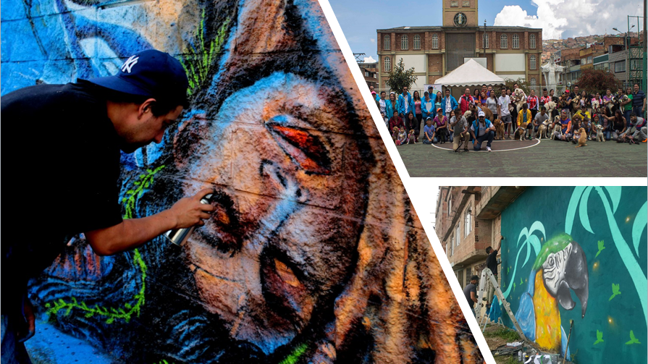

Fuente: Elaboración propia.

* **12** obras menores con incidencia ciudadana (OMIC) ejecutadas durante la vigencia:

Tabla 15. Obras menores con incidencia ciudadana

| No | LOCALIDAD | UPZ | BARRIO | DIRECCIÓN | TIPO DE INTERVENCIÓN | ACTIVIDADES |
| --- | --- | --- | --- | --- | --- | --- |
| 1 | 1. Usaquén | 09- Verbenal | Buenavista | Calle 190 A con Cra. 5ta | Parques, zonas verdes, plazas y plazoletas. | Recuperación y embellecimiento de un sendero peatonal (escaleras) del Barrio Buenavista a través de acciones de limpieza y posteriormente pintura. |
| 2 | 2. Chapinero | 89 - Chapinero | San Luis | Calle 97 con Carrera 9a Este | Parques, zonas verdes, plazas y plazoletas. | Recuperación de espacios colectivos en el Parque San Luis. Se realizaron acciones de reparación y pintura de juegos infantiles, demarcación de las líneas de la cancha de fútbol y recolección de residuos. |
| 3 | 3. Santa Fe | 96 - Lourdes | Altos de Egipto, el Triángulo y Plazoleta la Peña | Carrera 6 Este con calle 7 - calle 9 con carrera 5 A Este - Calle 6, calle 6, 9 y carrera 5B marco plazoleta manzanares | Enlucimiento de fachadas, Parques, zonas verdes, plazas y plazoletas. | Se realizó la intervención de varios espacios: dos parques y una plazoleta. Allí se realizaron actividades como limpieza y pintura de las escaleras de la plazoleta, recuperación de los juegos infantiles e instalación de materas realizadas en llantas recicladas. Igualmente, se pintaron las fachadas de las casas ubicadas alrededor de los parques. |
| 4 | 3. Santa Fe | 96 - Lourdes | El Dorado | Calle 1era A Bis con Cra. 7 B Este. | Parques, zonas verdes, plazas y plazoletas. | Recuperación y embellecimiento de la cancha múltiple, a través de actividades de pintura y recolección de residuos. Actualmente se realiza proceso de sostenibilidad de las acciones realizadas. |
| 5 | 3. Santa Fe | 96 - Lourdes | Santa Rosa de Lima | Carrera 7ma este entre Calles 2ª y 2bis b. | Parques, zonas verdes, plazas y plazoletas. | Pintura de sendero peatonal ubicado en el Barrio Santa Rosa de Lima. Esta intervención estuvo acompañada de la Secretaría Distrital del Hábitat, Aguas Bogotá y la JAC Santa Rosa. Actualmente se realiza proceso de sostenibilidad de las acciones realizadas. |
| 6 | 3. Santa Fe | 92 - La Macarena | La Perseverancia | Carrera 1era Este con Calle 32 | Parques, zonas verdes, plazas y plazoletas. | Jornada de intervención de espacios colectivos: Limpieza, recolección de escombros y pintura del juego infantil y de la cancha múltiple del parque de la Virgen de Fátima. |
| 7 | 7. Bosa | 85 -Bosa Central | La Esperanza Sur | Calles 79 sur y 78 sur con Carrera 78A y 77L | Parques, zonas verdes, plazas y plazoletas. | Se realizó la recuperación de la zona verde que interrelaciona las calles ubicadas en el perímetro descrito. Lo anterior, con acciones de enlucimiento de dos parques infantiles y siembra de plantas. Actualmente se realiza proceso de sostenibilidad de las acciones realizadas. |
| 8 | 8. Kennedy | 82 - Patio Bonito | Las Vegas, Sumapaz, El Triunfo y Jazmín Occidental (Canal de la 43) | Calle 43 sur entre Carreras 89C y 98 | Parques, zonas verdes, plazas y plazoletas. | Recuperación del Canal Tintal II: Intervención de cerca de un 1KM de espacio lineal, en la que se realizó la instalación de 300 materas hechas con llantas recicladas y siembra de plantas. Igualmente, se realizaron murales en varios de los predios ubicados en la zona alrededor del canal. |
| 9 | 9. Fontibón | 77 - Zona Franca | Moravia - Kazandra (Parque Cundinamarca) | Diagonal 16 # 104 - 51 | Parques, zonas verdes, plazas y plazoletas. | Recuperación del Parque Cundinamarca, a través de actividades como: pintura del juego infantil, demarcación de las líneas de la cancha múltiple y limpieza y recolección de desechos en las zonas verdes del parque. Adicionalmente, con el objetivo de embellecimiento de los espacios públicos se diseñó y realizó un mural. |
| 10 | 11. Suba | 71 - Tibabuyes | Berlín | Calle 139 con Carrera 145b | Parques, zonas verdes, plazas y plazoletas. | Recuperación del Parque Berlín, a través de actividades como: reparación, instalación y pintura de los juegos infantiles, pintura del gimnasio público, demarcación de las líneas de la cancha múltiple y limpieza y recolección de desechos en las zonas verdes del parque. Adicionalmente, con el objetivo de embellecimiento de los espacios públicos se diseñó y realizó un mural; se realizó la limpieza de las vallas públicas informativas y poda del césped. |
| 11 | 16. Puente Aranda | 40 - Ciudad Montes | Santa Inés | Carrera 38 A # 1c -100 | Parques, zonas verdes, plazas y plazoletas. | Recuperación del espacio público en el Parque Santa Agüeda. Enlucimiento y demarcación de espacios colectivos: cancha de tenis y realización de mural en el parque. Así mismo, se llevó a cabo la siembra de plantas ornamentales. |
| 12 | 19. Ciudad Bolívar | 66 - San Francisco y 67 - Lucero | Gibraltar 1er sector y La Acacia Sur | Calle 62 sur entre Carrera 18Z y Transversal 18R | Parques, zonas verdes, plazas y plazoletas. | Recuperación de espacios de uso colectivo a través de acciones de limpieza y posteriormente pintura del sendero peatonal (escaleras). |

Fuente: Elaboración propia.

* A través del Modelo de Participación de organizaciones sociales, comunales y comunitarias del Distrito, se desarrollaron **17** proyectos e iniciativas de carácter social en conjunto con la comunidad.

Ilustración 6. Proyectos e iniciativas de carácter social en conjunto con la comunidad

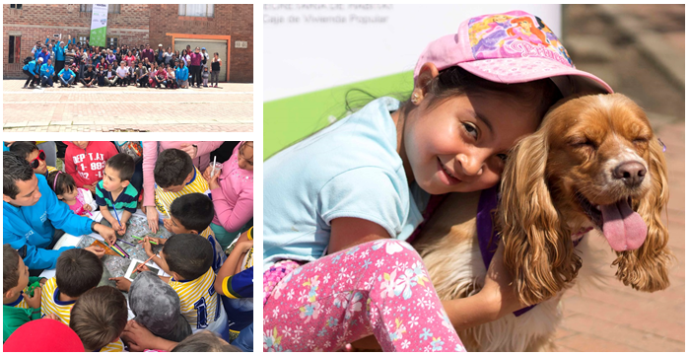

Fuente: Elaboración propia.

**Bogotá Abierta**

Durante el periodo comprendido entre abril y junio la plataforma Bogotá Abierta estuvo inactiva debido al proceso de traslado y entrega oficial por parte de la Secretaría General de la Alcaldía Mayor de Bogotá, D.C., Alta Consejería Distrital de TIC al Instituto de la Participación y Acción Comunal – IDPAC, no obstante, en el mes de octubre de 2017 se firmó el convenio interadministrativo No. 4130000-765-2017 para efectuar el proceso de traslado, con el fin de consolidar y posicionar la plataforma web como el principal canal digital de participación en el Distrito Capital, masificando y fortaleciendo su uso como una herramienta de gestión imprescindible para las entidades del Distrito.

En este sentido, durante la vigencia 2017 en busca de consolidar esta herramienta se publicaron trece (13) retos denominados:

* ¿Sobre qué temas te gustaría que se pronuncie el Alcalde de Bogotá en su Rendición de Cuentas?
* ¿Cuál es tu propuesta para mejorar el proceso de rendición de cuentas de la ciudad?
* ¿A qué debemos comprometernos los ciudadanos con la 7ª peatonal?
* ¿Qué es lo que más te gusta de la 7ª Peatonal?
* Ponle el Nombre al Sistema Distrital de Quejas y Soluciones.
* Dale Pedal a tu Fotohistoria: La Magia de la Bicicleta en Bogotá.
* Foto Historias de la Cultura Ciudadana en Bogotá: Activa tu Sexto Sentido.
* ¿A qué debemos comprometernos para mejorar la cultura ciudadana en Bogotá? Buscamos soluciones
* ¿Cómo crees que el arte, el patrimonio, la recreación y el deporte pueden ayudar a alcanzar la Bogotá soñada?
* Para el 2038 ¿Cómo sueñas y te imaginas la cultura ciudadana en Bogotá?
* ¿Cuál es tu propuesta para que las mujeres se sientan seguras en el espacio público de la ciudad?
* ¿Cuál es tu propuesta para que tengamos el mejor día sin carro en 2018?
* ¿Cómo apoyarías a los emprendedores de Bogotá?

En total se han formulado **20 retos** entre 2016 y 2017, y se proyecta publicar 12 retos más en la vigencia 2018; adicionalmente, se resalta que en la vigencia 2017 se registraron **3.995** ciudadanos en la Plataforma Bogotá Abierta, para un total de **15.095** ciudadanos registrados en las vigencias 2016 y 2017.

Ilustración 7. Plataforma Bogotá Abierta

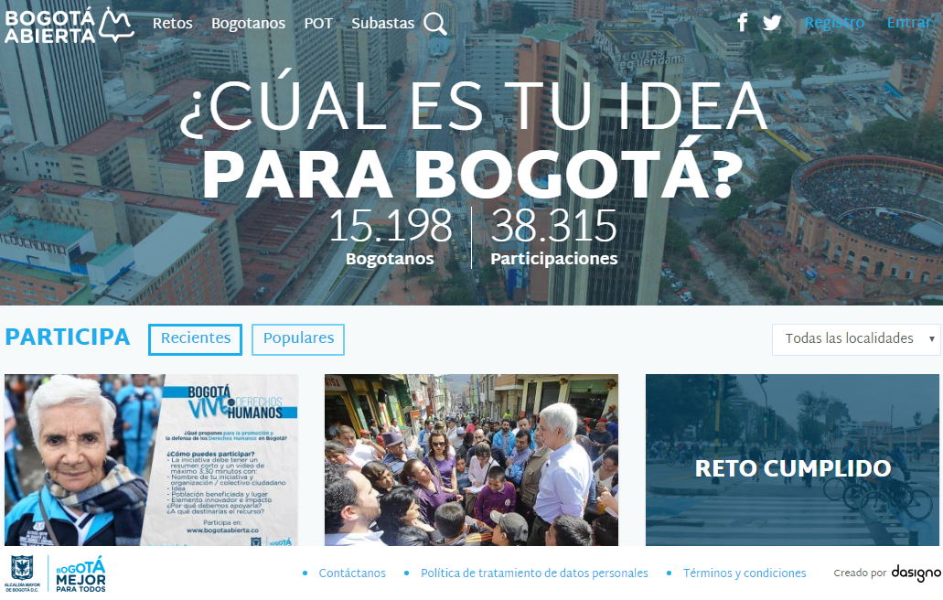

*A febrero 14 de 2018 el total de ciudadanos registrados en la plataforma es de 15.198.

Fuente: https://bogotaabierta.co/

En la vigencia 2017 se recibieron **10.017** aportes de la ciudadanía en la plataforma, para un total de **44.017** participaciones entre el 2016 y 2017 (esta cifra incluye la suma de ideas + los votos realizados por los ciudadanos a cada una de las ideas presentadas)

Adicionalmente, se brindó asesoría continua y orientación a la ciudadanía en temas de participación ciudadana y comunitaria en cada una de las localidades, a través de 20 puntos de participación, logrando posicionar estos espacios como nodos de articulación entre la ciudadanía y la Administración Distrital.

En cuanto a la consolidación de una estrategia de comunicación e información para la participación incidente, se obtuvieron los siguientes resultados:

* Se lograron **5.733.615 impactos** por medio de las redes sociales y la página web de la Entidad.

|  |  |  |  |
| --- | --- | --- | --- |
| Nº | Actividad | Impactos obtenidos | Fecha |
| 1 | Promoción y divulgación de la gestión institucional del IDPAC en los diferentes medios de comunicación. | 636.569 | Enero-Marzo |
| 2 | 1.844.112 | Abril- Junio |
| 3 | 1.779.695 | Julio-Agosto |
| 4 | 1.473.239 | Septiembre-Diciembre |

* Lanzamiento oficial de la nueva página web de la Entidad (participacionbogota.gov.co) como un sitio interactivo para la ciudadanía.
* Se realizaron 11 Festivales de Participación en las localidades de la Candelaria, Suba, Chapinero, Kennedy, Bosa, Fontibón, Usaquén, Teusaquillo y Engativá.

**Acompañamiento a instancias de participación**

En el 2017 se ejecutaron **1.353 acciones de asesorías, acompañamientos y asistencia a las instancias de participación** del Distrito Capital, generando diversos procesos de articulación interinstitucional en aras de dar cumplimiento a los planes de acción establecidos en cada una de las instancias acompañadas. En ese mismo sentido, se realizaron **13 foros locales de participación** con asistencia de las instancias locales, en los cuales se desarrollaron actividades de divulgación de los distintos mecanismos de participación y socialización de experiencias locales de participación exitosas.

Se realizaron los siguientes **Pactos de Sostenibilidad** en articulación con Entidades del Distrito:

Tabla 16. Pactos de Sostenibilidad

| Nº | Pactos de Sostenibilidad | Descripción |
| --- | --- | --- |
| 1 | Pacto me la juego por la Zona Rosa | Proyecto de Renovación Urbanística de la Zona Rosa del Distrito, en donde se desarrollaron acciones de mejoramiento bajo ejes primordiales en temas de seguridad, movilidad, espacio público, aseo y limpieza y turismo. Caracterización e infografías del polígono a intervenir. |
| 2 | Pacto me la juego por Usaquén | Proyecto jornada en limpieza y embellecimiento del parque Fundacional de Usaquén liderada por la UAESP como parte de los compromisos institucionales del Pacto. Caracterización e infografías del polígono a intervenir. |
| 3 | Pacto me la juego por la 100 | Proyecto de embellecimientos de parques, trámites para la adopción de parques, capacitación a los distintos establecimientos en temas del manejo adecuado de las basuras, siendo participes de la socialización de avances del parque “Ecosaludable Chico Reservado II”. Caracterización e infografías del polígono a intervenir. |
| 4 | Pacto me la juego por la 72 | Diseño de una estrategia de urbanismo Táctico que tiene como fin generar nuevos espacios para que todos los transeúntes de esta calle, puedan disfrutar e interactuar de nuevas dinámicas dentro del espacio público. |
| 5 | Pacto me la juego por el Restrepo | Proyecto que busca la reactivación económica del calzado y la marroquinería en el Restrepo. |
| 6 | Pacto me la juego por el 12 de octubre | Pacto que busca mejorar las condiciones de este importante sector empresarial, en temas de espacio público, movilidad, iluminación y seguridad, entre otros, con el fin de reactivarlo promocionando la calidad de todos sus productos. |

Fuente: Elaboración propia.

En cuanto a los procesos de promoción de la participación y fortalecimiento a los medios de comunicación comunitaria y alternativa, se efectuaron **3.5 procesos de promoción**, así:

**Proceso II con magnitud (1.5)**. En la vigencia 2017, se realizó la depuración de la base de datos de los medios comunitarios y alternativos de Bogotá D.C. Por medio del convenio 396 de 2017 entre la Universidad EAFIT y el IDPAC, se caracterizaron, georreferenciaron y sistematizaron los medios comunitarios y alternativos de Bogotá, se elaboró el directorio de los medios y se difundió en el link de transparencia del IDPAC; como resultado se entregaron los siguientes insumos:

* Instrumentos para la vinculación de nuevos medios por medio de la Plataforma de Sistema de Información Geográfica (SIG), donde se visualiza la georreferenciación de los medios.
* Directorio de los medios comunitarios y alternativos de Bogotá, y base de datos con la información de la investigación.

**Proceso III con magnitud (1)**. Seminario de formación en producción de televisión, con el fin de brindar al sector audiovisual herramientas técnicas y conceptuales para la generación de contenidos, grabación, montaje y post producción. Junto con Canal Capital, se brindó un seminario de nuevas narrativas a los medios comunitarios y alternativos de Bogotá. Los productos audiovisuales son publicados en el canal de YouTube del IDPAC.

**Proceso IV con magnitud (1)**. Taller de robustecimiento Política Pública, dirigido a los medios comunitarios y alternativos de Bogotá, donde se realizó la matriz C:R:E:A, identificando actividades a conservar y reducir en el periodo de elaboración de la Política Pública; asimismo se establecieron puntos críticos y claves, y se realizó una matriz de pilares tácticos”

# LA GESTIÓN DEL IDPAC

## Avances del IDPAC en Políticas de Desarrollo Administrativo

### Transparencia, Participación y Servicio al Ciudadano

#### Plan Anticorrupción y de Atención al Ciudadano

Durante la vigencia 2017, el IDPAC formuló su Plan Anticorrupción y de Atención al Ciudadano teniendo en cuenta los lineamientos y componentes planteados en la guía “Estrategias para la construcción del plan anticorrupción y de atención al ciudadano” con el fin de fortalecer y articular cada uno de los componentes como una herramienta de carácter preventivo para el control de la gestión. La metodología incluyó seis (6) componentes a partir de los parámetros y soportes normativos, así:

Ilustración 8. Componentes Plan Anticorrupción y de Atención al Ciudadano

Fuente: Elaboración propia.

Dentro de las principales actividades ejecutadas en la vigencia 2017 se encuentran: evaluación a los controles de los riesgos de corrupción, capacitación y sensibilización a los funcionarios sobre rendición de cuentas y protección de datos personales, elaboración e implementación de estrategias para fortalecer la atención al ciudadano, diagnóstico y seguimiento al link de transparencia y acceso a la información pública, identificación y elaboración de cuatro (4) conjuntos de datos abiertos a publicar, elaboración y publicación del inventario de activos de información, política de seguridad de la información y guía “Estrategia para la Rendición de Cuentas”.

#### Transparencia y acceso a la información pública

En cumplimiento de lo establecido en la Ley 1712 de 2014 y su Decreto Reglamentario 103 de 2015, el Instituto Distrital de la Participación y Acción Comunal creó en su página web e intranet el link de Transparencia y del Derecho de Acceso a la Información Pública, en el cual se puede consultar toda la información relacionada con la gestión del IDPAC y que es de interés para la ciudadanía en general: <http://186.28.253.31/micrositios/transparencia/>.

Dando continuidad a la implementación, en el mes de noviembre realizó un diagnóstico de la información publicada, teniendo como premisa garantizar la veeduría ciudadana mediante la entrega de información clara y confiable. Con base en los resultados del diagnóstico, se formuló una estrategia de revisión y actualización periódica con el fin de aumentar el nivel de implementación y para apoyar la migración de la página web, en la cual se mejorará la operatividad y fácil acceso a la información publicada.

#### Rendición de cuentas

El IDPAC consiente de su deber de informar y propiciar espacios para facilitar la intervención de la ciudadanía, en los asuntos de su interés y los avances de la gestión, implementó acciones de información, diálogo e incentivos a la participación ciudadana, contenidas en la Guía Estrategia para la Rendición de Cuentas, publicada en el mes de octubre de 2016. En este sentido, en la vigencia 2017 se planeó la realización de tres (03) ejercicios de rendición de cuentas con la participación de 586 ciudadanos.

La primera actividad fue el evento “Diálogo Ciudadano Sector Gobierno” realizado el día 13 de marzo de 2017, en conjunto con la Secretaría Distrital de Gobierno y el Departamento Administrativo de la Defensoría del Espacio Público (DADEP), en este evento participaron 86 ciudadanos.

La segunda actividad fue “Recorridos Locales con Directivos IDPAC”, para la cual se plantearon 3 objetivos: i) Realizar un ejercicio de reconocimiento del territorio en sus dinámicas de participación; ii) Identificar características como procesos de participación en cada una de las localidades con el fin de consolidar acciones de abordaje territorial; y iii) Intercambio de experiencias, diálogo de saberes entre el equipo directivo, el equipo territorial, las organizaciones y la alcaldía, en el entorno local. Durante la vigencia 2017 se han visitado 11 localidades (La Candelaria, Bosa, Tunjuelito, Puente Aranda, Chapinero, Usme, Kennedy, Antonio Nariño, Santa Fé, Ciudad Bolívar y Suba), en las cuales han participado 69 ciudadanos.

Y, la tercera actividad fue realizada en el mes de diciembre de 2017 e inició con la publicación en página web del informe que contiene los resultados alcanzados en la vigencia 2017 y los retos a enfrentar en la vigencia 2018, con base en este informe se realizó una audiencia pública el día 30 de diciembre de 2017 a través de Facebook Live, la cual contó con la participación de 431 ciudadanos.

Para la vigencia 2018, se pondrán a disposición de la ciudadanía los mecanismos de participación ciudadana y rendición de cuentas ya establecidos y se explorarán nuevos mecanismos de participación y rendición de cuentas con el propósito de fortalecer la interacción del IDPAC con su población objetivo y con la ciudadanía en general.

#### Modelo de atención al ciudadano

Para el fortalecimiento del proceso de Atención al Ciudadano se actualizaron los siguientes documentos: la caracterización, los procedimientos, los formatos, la plantilla para tramitar peticiones a través del SDQS y el Manual de Atención a la Ciudadanía; y para el fortalecimiento de la cultura de atención al ciudadano se realizaron capacitaciones dirigidas a los servidores para desarrollar competencias de servicio a la ciudadanía, a través de convenio SENA y Alcaldía Mayor de Bogotá, en donde fueron certificados 20 servidores del IDPAC; y se realizó un diplomado virtual en convenio con la UNAD y la Alcaldía Mayor de Bogotá.

Respecto a la infraestructura física, en la presente vigencia se destinaron recursos económicos para la adecuación de las sedes A y B del IDPAC; en la sede A se optimizó el espacio físico destinado a la atención a la ciudadanía, dotándolo de una rampa para el ingreso de personas en condición de discapacidad motora y se colocó mobiliario para que las personas que accedan a esta sede estén cómodas mientras esperan y reciben atención.

Para optimizar la infraestructura tecnológica, se dispuso un computador portátil con el programa SIREL con el propósito de facilitar la atención de personas en condición de discapacidad visual y, se realizó la actualización del aplicativo a través del cual se expiden las certificaciones en línea de la personería jurídica y existencia legal de las Juntas de Acción Comunal de primer y segundo grado.

En cuanto a la atención a la ciudadanía, en la vigencia 2017 se registraron a través del aplicativo del Sistema Distrital de Quejas y Soluciones 1.538 peticiones ciudadanas, a las cuales se les dio respuesta según su tipología en los tiempos enmarcados en la Ley 1755 de 2015, tramitando de esta manera las peticiones de la ciudadanía de acuerdo con los términos de oportunidad establecidos.

Ilustración 9. Peticiones ciudadanas recibidas

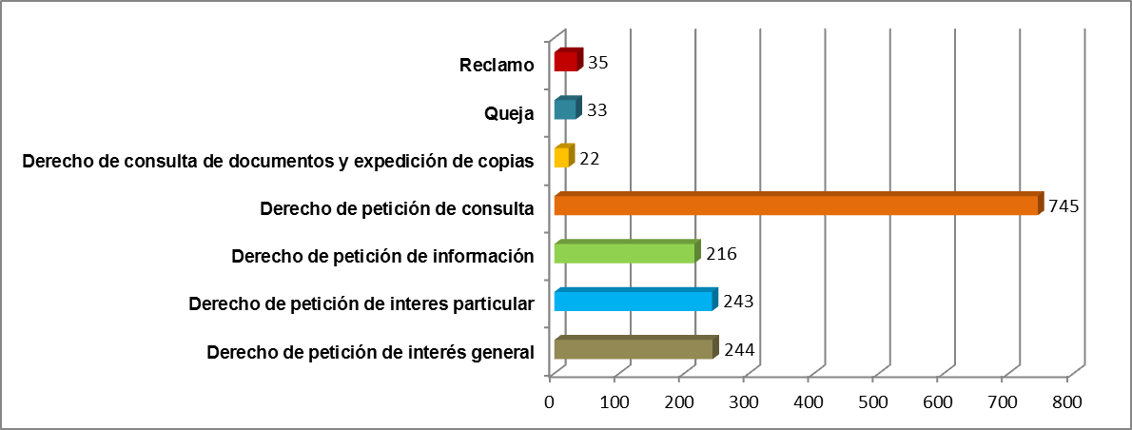

Fuente: Elaboración propia.

En la búsqueda permanente por brindar una mejor prestación del servicio el IDPAC aplica diariamente encuestas de percepción ciudadana sobre la satisfacción del servicio, los resultados son socializados mensualmente en el informe de gestión del proceso y en la infografía que se socializa a todas las áreas internas del IDPAC; la encuesta tiene una escala de valoración de 1 a 4, donde 1 es malo y 4 es excelente, en 2017 se aplicaron 383 encuestas, con un nivel de satisfacción de 3,82.

Adicionalmente, la entidad inició el proceso de caracterización de usuarios y partes interesadas, aplicando una encuesta con la metodología de grupos focales, la cual está siendo aplicada por todos los procesos misionales; está información será la base para garantizar que los trámites, servicios y procesos administrativos, respondan a las necesidades y expectativas de los usuarios y partes interesadas.

Por último, alineados a la Estrategia de Gobierno en Línea se dio inició al proyecto de virtualización de trámites, servicios y procedimientos administrativos, y se puso a disposición de la ciudadanía en el sitio web, los documentos, formularios, legislación, tiempo de respuesta, entre otros requisitos y aspectos relevantes para la gestión de los trámites por parte del ciudadano ante el IDPAC.

### Gestión del Talento Humano

El proceso de Gestión del Talento Humano tiene como eje central el desarrollo humano y es gestionado con la implementación de elementos tales como: i) Inducción y reinducción, ii) Desarrollo integral del talento humano a través del Plan Institucional de Capacitación (PIC); ii) El Sistema de Gestión de Salud y Seguridad en el Trabajo, y iii) La evaluación del desempeño laboral; entre otros. Adicionalmente, de conformidad con los parámetros establecidos por la Ley 1712 de 2014, en el link de transparencia se encuentra publicado el directorio de servidores y contratistas.

#### Planta de personal de la Entidad

El Instituto Distrital de la Participación y Acción Comunal cuenta actualmente con 108 cargos públicos de planta permanente, desagregados así:

|  |  |  |  |  |  |  |  |  |  |
| --- | --- | --- | --- | --- | --- | --- | --- | --- | --- |
| Tabla 17. Planta de personal IDPAC   |  |  | | --- | --- | | **Carrera administrativa** | **59** | | **Provisionales** | **32** | | **Libre nombramiento y remoción** | **17** | | **Total cargos asignados** | **108** |   Fuente: Elaboración propia. | Ilustración 10. Planta de Personal IDPAC    Fuente: Elaboración propia |

Del total de cargos permanentes actualmente provistos, la distribución por nivel jerárquico, sexo y edad, es la siguiente:

Ilustración 11. Distribución planta de personal por nivel jerárquico y sexo

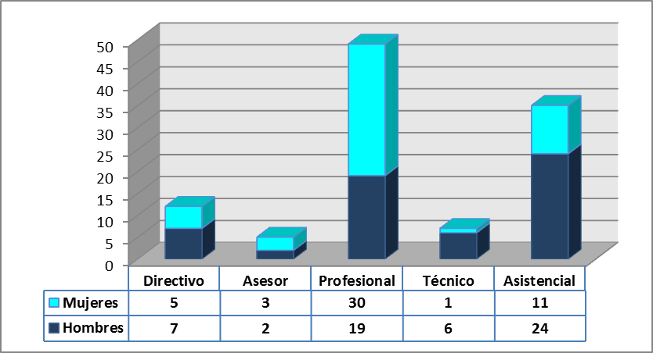 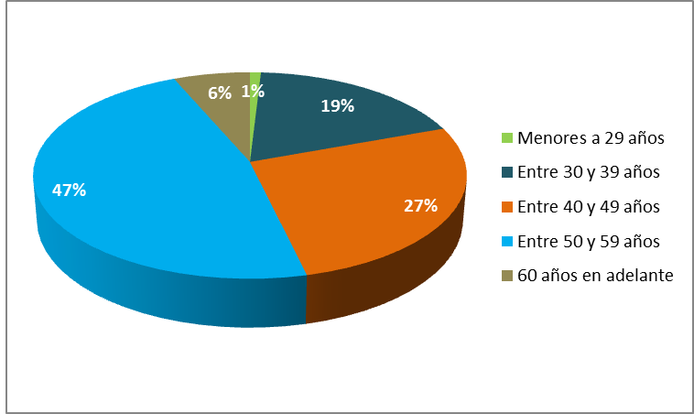

Fuente: Elaboración propia.

A continuación se presenta el nivel educativo de los cargos provistos:

Ilustración 12. Nivel educativo de los cargos provistos por el IDPAC

Fuente: Elaboración propia.

En cuanto a los contratos por prestación de servicios en la vigencia 2017 se han suscrito 553 contratos de cuales el 46% han sido para el apoyo a la gestión y 54% para servicios misionales.

|  |  |
| --- | --- |
| Ilustración 13. Caracterización por sexo contratos prestación de servicios  Fuente: Elaboración propia. | Ilustración 14. Caracterización por nivel educativo contratos de prestación de servicios  Fuente: Elaboración propia. |

|  |
| --- |
| Ilustración 15. Caracterización por edad contratos de prestación de servicios    Fuente: Elaboración propia. |

#### Evaluación del desempeño

El acuerdo 565 de 2016 expedido por la Comisión Nacional del Servicio Civil (CNSC) establece las directrices para la evaluación del desempeño, por lo cual el Instituto Distrital de la Participación y Acción Comunal a través de la Resolución 042 de 2017 adopta los formatos tipo de calificación expedidos por la CNSC.

La última evaluación del desempeño laboral corresponde al periodo 2016-2017, se evaluaron 62 funcionarios de carrera administrativa y libre nombramiento, del nivel asesor (5), profesional (45), técnico (2) y asistencial (13), los cuales obtuvieron un nivel de calificación sobresaliente; esta evaluación tuvo como propósito fundamental identificar el aporte de los servidores en el cumplimiento de los fines del IDPAC, a partir de la entrega de productos y servicios en el marco de los planes y la plataforma estratégica de la Entidad.

Por otro lado, en la presente vigencia se diseñó el proceso de Evaluación del Desempeño Laboral para los servidores con nombramiento provisional.

#### Formación y capacitación

De acuerdo con la normatividad vigente se diseñó e implementó el Plan Institucional de Capacitación (PIC) para el fortalecimiento y la potencialización de las competencias técnicas de los servidores de la Entidad, contribuyendo a mejorar su desempeño y a fortalecer su competitividad laboral. Durante el 2017 la cobertura del proceso de capacitación a los funcionarios de carrera administrativa fue del 100%.

Tabla 18. Plan Institucional de Capacitación 2017

|  |  |  |
| --- | --- | --- |
| **Temas capación** | **Con costo** | **Sin Costo** |
| Habilidades y competencias para comprender y utilizar la información contable como herramienta en el proceso de toma de decisiones organizacional y personal | $ 3.219.000 |  |
| Diplomado en Sistemas Integrados de Gestión HSEQ (NTCGP 1000:2009, ISO 14001:2015, OSHAS 18001:2007 e ISO 19011:2012) | $ 35.700.000 |  |
| Rendición de Cuentas |  | X |
| Gestión del Cambio |  | X |
| Tendencias de Participación de Cara al Posconflicto | $ 10.887.310 |  |
| Taller de Comunicación Organizacional y Trabajo en Equipo | $ 7.385.059 |  |

Fuente: Elaboración propia.

Se priorizaron los temas relacionados con la gestión de las dependencias que responden al Plan Estratégico del IDPAC y los objetivos del Plan de Acción y las necesidades identificadas por la Oficina de Control Interno como resultado de las auditorías realizadas al interior de la Entidad. Otro criterio es el índice de demanda de los temas solicitados por los servidores públicos a través del formato de identificación de necesidades y de los planes de mejoramiento derivados de la Evaluación del Desempeño Laboral.

#### Bienestar e incentivos

El Plan de Bienestar Social, Estímulos e Incentivos se firmó el 27 de abril de 2017, con el propósito de fortalecer la vocación del servicio y la optimización de la gestión institucional. Durante la vigencia 2017 se obtuvo una participación del 94.8% en los eventos programados: olimpiadas deportivas, bonos de cumpleaños, bonos de cine, vacaciones recreativas, caminatas, celebración del día de la madre, cursos de culinaria.

Tabla 19. Plan de Bienestar e Incentivos

| **No.** | **ACTIVIDAD** | **TOTAL** |
| --- | --- | --- |
| 1 | Actividades de integración | $ 11.244.944 |
| 2 | Día de las madres | $ 782.276 |
| 3 | Celebración cumpleaños de servidores | $ 19.362.583 |
| 4 | Bonos para cine | $ 3.197.191 |
| 5 | Olimpiadas | $ 4.232.419 |
| 6 | Vacaciones recreativas hijos funcionarios julio | $ 4.384.207 |
| 7 | Celebración 20 años | $ 2.032.308 |
| 3 | Curso de culinaria | $ 2.444.736 |
| 8 | Celebración día del funcionario del IDPAC | $ 14.774.108 |
| 9 | Clima Organizacional | $ 9.885.700 |
| 10 | Celebración día de la familia | $ 25.842.520 |
| 11 | Jornada de planeación | $ 4.480.336 |
| 12 | Halloween | $ 0 |
| 13 | Vacaciones recreativas hijos funcionarios diciembre | $ 1.397.351 |
| 14 | Bonos navideños hijos funcionarios | $ 20.553.675 |
| 15 | Plan de incentivos | $ 3.000.000 |
| 16 | Cierre de gestión | $ 17.477.828 |
| **TOTAL** | | **$ 145.092.182** |

Fuente: Elaboración propia.

#### Provisión de vacantes de empleos temporales, de empleos de carrera mediante encargo y de cargos provisionales

**Vacantes de empleos públicos de carrera administrativa**

En 2017 se dio inició al concurso la Convocatoria Pública No. 431 de 2016 correspondiente a la Oferta Pública de Empleos de Carrera – OPEC realizada por la Comisión Nacional del Servicio Civil para los siguientes 29 cargos:

Tabla 20. Cargos a contratar Convocatoria Pública No. 431 de 2016

| **No.** | **Empleo** | **Dependencia** |  | **No.** | **Empleo** | **Dependencia** |
| --- | --- | --- | --- | --- | --- | --- |
| 1 | Profesional universitario código 222 -grado 05 | Misional (GIMP) |  | 1 | Profesional universitario código 222 -grado 04 | Apoyo (Secretaría General – Contabilidad y Presupuesto |
| 1 | Profesional universitario código 219 -grado 03 | Secretaría General (Sistemas) |  | 1 | Profesional universitario código 219 -grado 03 | Apoyo (Oficina Asesora Jurídica) |
| 1 | Profesional universitario código 219 -grado 02 | Apoyo (Atención al Ciudadano) |  | 1 | Profesional universitario código 219 -grado 02 | Misional (Gerencia de Etnías) |
| 1 | Profesional universitario código 219 -grado 02 | Apoyo (Secretaría General – Contabilidad y Presupuesto |  | 1 | Profesional universitario código 219 -grado 02 | Apoyo (Talento Humano) |
| 1 | Profesional universitario código 219 -grado 02 | Apoyo (Oficina Asesora Jurídica) |  | 1 | Profesional universitario código 219 -grado 01 | Misional (Asuntos Comunales) |
| 1 | Profesional universitario código 219 -grado 01 | Secretaría General (Atención al Ciudadano) |  | 1 | Profesional universitario código 219 -grado 01 | Apoyo (Secretaría General – Control Interno Disciplinario) |
| 1 | Profesional universitario código 219 -grado 01 | Apoyo (Secretaría General – Gestión Documental) |  | 1 | Técnico operativo código 314 – grado 03 | Apoyo (Secretaría General – Almacén e inventarios) |
| 1 | Técnico operativo código 314 – grado 02 | Misional |  | 1 | Técnico operativo código 314 – grado 01 | Apoyo (Secretaría General – Sistemas) |
| 3 | Auxiliar administrativo código 407 – grado 07 | Apoyo |  | 2 | Auxiliar administrativo código 407 – grado 05 | Apoyo |
| 2 | Auxiliar administrativo código 407 – grado 03 | Apoyo |  | 1 | Secretario ejecutivo código 425 – grado 07 | Apoyo |
| 3 | Secretario ejecutivo código 425 – grado 06 | Apoyo |  | 1 | Secretario ejecutivo código 425 – grado 04 | Apoyo |
| 1 | Auxiliar de Servicios Generales código 470 – grado 01 | Apoyo |  |  |  |  |

Fuente: Elaboración propia.

La última etapa realzada en la vigencia 2017 fue la publicación de la lista de admitidos y no admitidos y en la vigencia 2018 se realizará la prueba escrita. El cronograma de la convocatoria para la vigencia 2018 y las características de los cargos a contratar pueden ser consultados en la página web de la CNSC en el link <http://www.cnsc.gov.co/convocatoriasendesarrollo>.

**Provisión de cargos de carrera administrativa mediante encargo**

De acuerdo con lo establecido en la Ley 909 de 2014 y el Decreto 1083 de 2015, para la vigencia 2017 se realizaron los siguientes nombramientos por encargo para la provisión de cargos de carrera administrativa:

Tabla 21. Cargos de carrera administrativa provistos mediante encargo

| **Cargo** | **Servidor(a) Encargado(a)** | **Fecha de Nombramiento** |
| --- | --- | --- |
| Profesional especializado código 222 – grado 05 | Aurora Esperanza Daza Maldonado | 01/08/2017 |
| Profesional universitario código 219 – grado 03 | José Humberto Pedraza Ángel | 01/08/2017 |
| Profesional universitario código 219 – grado 02 | Lourdes Aleyda Guzmán Escandón | 01/08/2017 |
| Profesional universitario código 219 – grado 02 | Orlando Almanza Vela | 17/10/2017 |
| Profesional universitario código 219 – grado 01 | Gladys Cecilia González González | 01/08/2017 |
| Auxiliar administrativo código 407 – grado 07 | Edgar Arnulfo Parra Buitrago | 01/08/2017 |
| Técnico operativo código 319 – grado 03 | Germán Rodríguez Castillo | 01/08/2017 |

Fuente: Elaboración propia.

**Provisión de cargos provisionales**

En la vigencia 2017, se han realizado los siguientes nombramientos de cargos provisionales:

Tabla 22. Cargos asignados con nombramientos provisionales

|  |  |  |
| --- | --- | --- |
| **Cargo** | **Persona Nombrada en Provisionalidad** | **Fecha de Nombramiento** |
| Técnico operativo código 314 – grado 02 | Juan Carlos Cárdenas Rodríguez | 26/01/2017 |
| Conductor código 480 – grado 03 | Miguel Antonio Rozo Forigua | 13/02/2017 |
| Conductor código 480 – grado 03 | Leonidas Jiménez Gómez | 01/03/2017 |
| Conductor código 480 – grado 03 | Giovanni Peña Loaiza | 09/10/2017 |
| Conductor código 480 – grado 03 | Cesar Augusto León Montero | 09/10/2017 |
| Profesional universitario código 219 – grado 01 | Alejandra Guzmán Arenas | 10/10/2017 |

Fuente: Elaboración propia.

### Eficiencia Administrativa

#### Sistema Integrado de Gestión

Luego de lograr la creación y actualización de las herramientas necesarias y exigidas por la normatividad vigente, el 2017 suponía un reto más importante, evaluar que la Entidad aplique dichas herramientas en su gestión diaria. Fue así, como se documentó el desarrollo metodológico de las herramientas de gestión y las mismas fueron socializadas a los funcionarios y contratistas en reuniones realizadas con cada dependencia.

En concordancia, como parte del proceso de gestión del cambio se elaboró un curso virtual orientado a funcionarios y contratistas del IDPAC, cuyo propósito fue brindar a los participantes el conocimiento necesario acerca de las herramientas de gestión y su aplicación en la gestión de los procesos.

El curso abarcó los siguientes temas:

* Indicadores de gestión
* Administración de riesgos
* Plan de mejoramiento
* Administración de documentos del SIG
* Planes institucionales
* Proyectos de inversión
* Seguimiento Cuatrimestral

Ilustración 16. Curso prácticas Sistema Integrado de Gestión

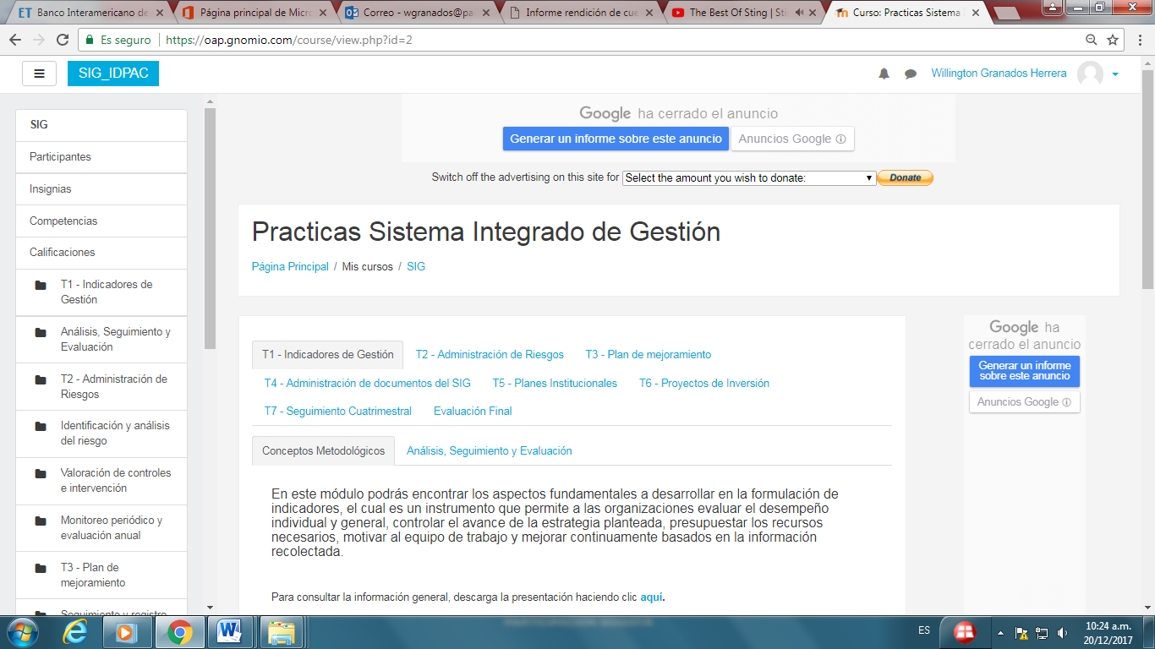

Fuente: Elaboración propia.

Luego de desarrollar cada uno de los temas, los participantes realizaron una evaluación final diseñada con el fin de medir los conocimientos adquiridos. Como resultado, 283 servidores del IDPAC pertenecientes a todos los procesos de la Entidad tomaron el curso y adquirieron el conocimiento necesario para la aplicación de las herramientas de gestión en sus procesos.

Como complemento a los desarrollos metodológicos y al curso virtual, se desarrolló un aplicativo en la herramienta Share Point que le permite a los procesos reportar los avances en cada una de las herramientas de gestión y evaluar el cumplimiento y aplicación de todas las herramientas de gestión del SIG.

Para asegurar el correcto uso y aprovechamiento de esta herramienta, se realizaron capacitaciones a todos los procesos dando a conocer los criterios de evaluación de cada una de las herramientas, el cronograma de seguimiento cuatrimestral, la forma de realizar el reporte de cada herramienta y de subir evidencias al aplicativo.

Como resultado de éste trabajo, el IDPAC logró contar con información valiosa sobre el desempeño de los procesos proveniente de los indicadores de gestión y realizó seguimiento al mapa de riesgos de la Entidad, subsanando los hallazgos que por esta razón habían observado los Entes de Control.

Ilustración 17. Herramienta para el seguimiento periódico

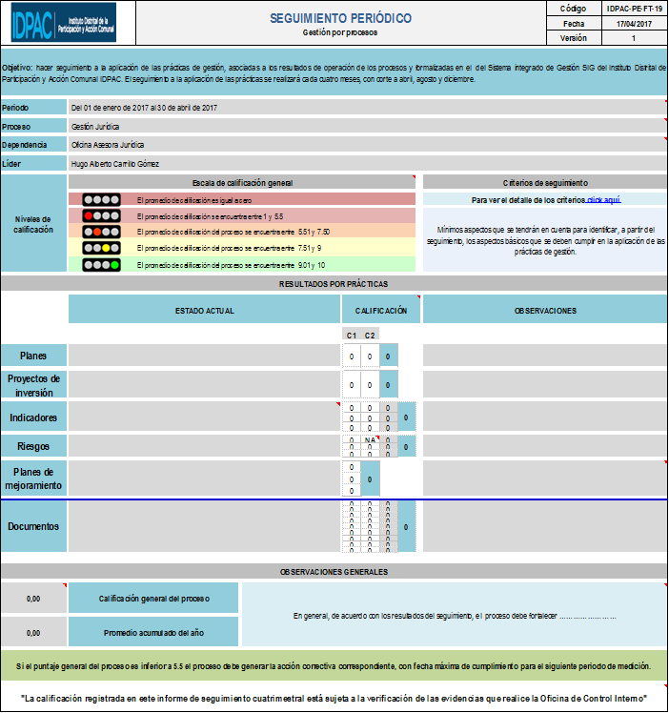

Fuente: Elaboración propia.

Adicional a la etapa de reporte por parte de los procesos, también se realizó evaluación a la implementación de las herramientas de gestión a través del formato de seguimiento periódico, socializando los resultados en mesas de trabajo que permitieron mejorar el uso, la apropiación y el aprovechamiento del seguimiento como herramienta de mejoramiento continuo.

El resultado de este ejercicio ha demostrado un aumento en la participación de los funcionarios y contratistas en la aplicación de las herramientas de gestión de los procesos.

#### Sistema de Gestión Ambiental

Con respecto al Subsistema de Gestión Ambiental, el IDPAC realizó las siguientes actividades y avances en la vigencia 2017:

* Para el programa de **Uso Eficiente del Agua** se desarrollaron campañas de sensibilización y concientización sobre el adecuado uso y ahorro del recurso, para lo cual se contó con el apoyo de un profesional de la Empresa de Acueducto y Alcantarillado de Bogotá. De igual forma se realizó la identificación de posibles fallas en el sistema hidráulico, las cuales fueron reparadas; además, se realizó el cambio de los sistemas hidrosanitarios convencionales por sistemas de alta eficacia, los cuales reducen el consumo del recurso.
* Para el programa de **Uso Eficiente de la Energía** se desarrollaron campañas de sensibilización y concientización sobre el adecuado uso y ahorro del recurso, de igual forma se realizó el cambio de los sistemas de iluminación convencionales por sistemas de alta eficacia, los cuales reducen el consumo del recurso.
* Los dos anteriores programas permitieron la actualización de los inventarios de sistemas hidrosanitarios y de fuentes de iluminación, estableciendo un avance en la gestión.
* Para el programa de **Gestión Integral de Residuos** se desarrollaron campañas de sensibilización y concientización sobre la adecuada segregación de los residuos y su aprovechamiento. Para el personal encargado del servicio de aseo se realizó una capacitación que incluyo temas de manejo de residuos peligrosos; adicionalmente, se realizó la adecuación de los cuartos de residuos y la actualización de procesos en relación al registro de los residuos generados.
* Para el programa de **Consumo Sostenible** se realizó seguimiento a la inclusión de cláusulas ambientales en la gestión contractual y se generó un documento que se encuentra en revisión, con el cual se busca orientar el proceso de contratación facilitando herramientas técnicas que permitan prevenir y controlar los riesgos de contaminación ambiental que se puedan generar en la ejecución de los procesos de suministro de insumos y adquisición de materiales o servicios (adquiridos a través de diversos proveedores), estableciendo criterios y parámetros en obediencia a la normatividad ambiental, informando acerca de la documentación o soportes que los proveedores deben aportar en la etapa precontractual, y durante y después de la ejecución o gestión de los contratos.
* Para el programa de **Implementación de Prácticas Sostenibles** se apoyaron las jornadas distritales que promueven los planes integrales de movilidad sostenible y el incentivo al uso de la bicicleta, para ello el IDPAC acondiciono bici parqueaderos, facilitando así el uso de estos elementos entre los colaboradores. Además, se contó con el apoyo de un profesional de la Secretaría Distrital de Ambiente para capacitar a los conductores en buenas prácticas de conducción con el fin de que contribuyan a disminuir los índices de ruido, la contaminación atmosférica por fuentes móviles y la accidentalidad.
* En el marco de la **Semana Ambiental**, la cual tiene el objetivo de sensibilizar a los bogotanos en el cuidado de los recursos naturales agua, aire y tierra como factores fundamentales, se realizaron acciones de carácter pedagógico y lúdico, dirigidas a los funcionarios y a la comunidad en general, a través de actividades como cine foros, para el cual durante la vigencia 2017 tuvimos el documental francés "On the green road" en el que participo una de las personas involucradas en su producción; también se contó con sensibilizaciones en el adecuado uso de los recursos y segregación de residuos.

#### Sistema de Gestión de Seguridad y Salud en el Trabajo

En la vigencia 2017 se dio continuidad a la implementación del Sistema de Gestión de Seguridad y Salud en el Trabajo (SG-SST) en cumplimiento del Decreto 1072 de 2015, enfocando la gestión a la prevención de incidentes, accidentes y enfermedades laborales derivadas de los factores de riesgo a los que se encuentran expuestos los servidores de la Entidad. En este sentido, el IDPAC avanzó en la implementación realizando las siguientes actividades:

* En el primer cuatrimestre se formuló el Plan de Acción para la vigencia 2017, teniendo en cuenta los resultados de los exámenes médicos periódicos y lo requerido de acuerdo a la normatividad aplicable frente al SG-SST.
* Se realizó la evaluación inicial del SG-SST en compañía de la ARL.
* Se elaboró el reglamento de higiene industrial y se definió el responsable del sistema.
* Se realizó la actualización del normograma.
* Se enfatizó en la prevención de desórdenes musculo esqueléticos, con la realización de jornadas de pausas activas, clases de rumba y masajes relajantes.
* Se realizaron actividades de sensibilización del SG-SST, con jornadas de inducción en las cuales se enfatizó en la explicación de lo que es el Sistema de Seguridad y Salud en el Trabajo (reglamento de higiene, política del sistema, objetivos del sistema, accidentes de trabajo, enfermedades laborales, y responsabilidades a cumplir por cada uno de los actores del sistema).
* Se realizaron inspecciones en los puestos de trabajo.
* Se realizó la actualización del pan de emergencias.
* Se entregó dotación para los botiquines de los puntos Vive Digital.
* Se entregaron elementos de protección y se hizo cambio y dotación de pad mouse.
* Se realizaron jornadas de vacunación.
* Se realizaron las elecciones para la conformación del Comité de Convivencia y el Copasst.

En cuanto al plan de acción establecido para la vigencia se tiene un porcentaje de efectividad en la ejecución del 100%.

#### Gobierno Digital

**TIC para Gobierno Abierto**

En cumplimiento de lo establecido en la Ley 1712 de 2014 y su Decreto Reglamentario 103 de 2015, el Instituto Distrital de la Participación y Acción Comunal creó en su página web el link de Transparencia y del Derecho de Acceso a la Información Pública, en el cual se puede consultar toda la información relacionada con la gestión del IDPAC y que es de interés para la ciudadanía en general. <http://186.28.253.31/micrositios/transparencia/>.

En el mes de noviembre se realizó un diagnóstico como parte de las acciones de verificación y seguimiento a la Ley de Transparencia y Acceso a la Información Pública acorde con lo establecido en la Ley 1712 de 2014, el Decreto 1081 de 2015, la Resolución 3564 de 2015 y atendiendo los postulados de la estrategia GEL. Como resultado se determinaron directrices para la continua actualización de la información publicada y lineamientos para garantizar que sea clara y pertinente; adicionalmente, a partir de esta actividad de autoevaluación se generará una matriz definitiva de la información a publicar en la migración de la página web programada para el primer bimestre de la vigencia 2018.

En cuanto a la realización de ejercicios de rendición de cuentas soportados en medios electrónicos, el IDPAC realizó un ejercicio con estas características en el mes de diciembre de 2017, en el cual participaron 431 ciudadanos.

Respecto a la gestión de Datos Abiertos adelantada en la vigencia 2017, se realizó la identificación de cuatro (4) conjuntos de datos abiertos, los cuales serán publicados en el primer bimestre de la vigencia 2018.

**TIC para el Servicio**

Dando cumplimiento a lo establecido en la Estrategia de Racionalización de Trámites impulsada por el gobierno nacional y distrital, el IDPAC formuló un plan de trabajo para las vigencias 2017 y 2018 con el propósito de realizar el proceso de virtualización de los seis (06) trámites con que cuenta la Entidad; el interés de realizar el proceso sobre la totalidad de los trámites se debe a la relación que existe desde el punto de vista normativo y funcional entre todos los trámites del Instituto. Como parte de esta actividad, es interés del IDPAC participar en el Sello de Excelencia del Ministerio de Tecnologías de la Información en la categoría “Excelencia en Gobierno Digital”, razón por la cual el proceso de racionalización, simplificación y automatización se realizará bajo los estándares de este Sello.

Respecto a la atención a la ciudadanía a través de canales electrónicos, la entidad recibió, gestionó y dio respuesta a 1.538 peticiones, y tramitó 27.004 trámites en línea, correspondientes al procedimiento administrativo “Certificación de la personería jurídica y representación legal de las organizaciones comunales de primer y segundo grado”. Para la atención de PQRDS el IDPAC cuenta con el Sistema Distrital de Quejas y Soluciones (SDQS), a través del cual se gestionaron 32.461 peticiones.

Adicionalmente, para apoyar la implementación de este componente el IDPAC cuenta con dos (2) puntos Vive Digital con el fin participar en Ciudad Inteligente y, Sociedad del Conocimiento y del Emprendimiento, encaminado a fortalecer el acceso de todos los ciudadanos en el uso y la apropiación social de las TIC.

**TIC para Gestión**

En la vigencia 2017 se realizaron reuniones internas para la definición del plan de trabajo que se va a desarrollar en la vigencia 2018 para la elaboración del Plan Estratégico de Tecnologías de la Información – PETI, en el cual se definirán las estrategias de TI para la entidad, el catálogo de servicios de TI, el esquema de gobierno de TI, la optimización de compras de TI, cumplimiento de gestión de componentes de información, catálogo de componentes de información (datos, información, servicios y flujos de información), plataforma de interoperabilidad, mecanismos de aseguramiento, control, inspección y mejoramiento de la calidad de los componentes de información, planeación y gestión de los sistemas de información, entre otros requerimientos establecidos en el Manual de la Estrategia de Gobierno en Línea.

**Seguridad y Privacidad de la Información**

Mediante la Resolución No. 116 de 2017, el IDPAC conformó el Comité de Seguridad de la Información y definió las funciones del mismo, y en el mes de agosto de la presente vigencia se publicó el documento IDPAC-GTI-OT-04 “Política de Seguridad de la Información”, elaborado con el fin de regular la gestión de la seguridad de la información, asegurando el cumplimiento de los principios de confidencialidad, integridad, disponibilidad, legalidad, confiabilidad y no repudio de la información.

En concordancia, de acuerdo con lo establecido en el plan de trabajo en el mes de octubre se realizó el autodiagnóstico de seguridad de la información, con el objetivo de determinar el nivel de madurez que presenta el Instituto respecto a los temas relacionados con Seguridad de la Información. En este sentido el instrumento utilizado fue soportado en la NTC-ISO-IEC 27001:2013, cubriendo los siguientes tres (3) logros:

Tabla 23. Logros a cumplir NTC-ISO-IEC 27001:2013

|  |  |
| --- | --- |
| **Logro 1 – Planear** | Definición del Marco de Seguridad y Privacidad del Instituto  Tiene un peso del **30%** del total del componente:  10% - Diagnóstico de Seguridad y Privacidad  20% - Propósito de Seguridad y Privacidad de la Información |
| **Logro 2 – Hacer** | Implementación del Plan de Seguridad y Privacidad  Tiene un peso del **40%** del total del componente:  20% - Identificación y análisis de riesgos  20% - Plan de tratamiento de riesgos, clasificación y gestión de controles |
| **Logro 3 – Verificar y Actuar** | Monitoreo y mejoramiento continuo  Tiene un peso del 30% del total del componente:  15% - Actividades de seguimiento, medición, análisis y evaluación  15% - Revisión e implementación de acciones de mejora |

Fuente: Elaboración propia.

Como resultado de este diagnóstico se identificaron oportunidades de mejora para el fortalecimiento de los logros 2 y 3, las cuales serán trabajadas en la vigencia 2018.

Además, el IDPAC realizó la adquisición y actualización de las herramientas tecnológicas de seguridad de la información, entre ellas el firewall, como componente principal de seguridad perimetral; también realizó la adquisición de licenciamiento antivirus y la adquisición de servicios en la nube. Esto ha contribuido al mejoramiento de la gestión y ha permitido brindar servicios como las certificaciones en línea de representación legal de las organizaciones de primer y segundo grado.

#### Gestión Documental

Dentro de las actividades planteadas para la implementación del Programa de Gestión Documental, durante la vigencia 2017 se adelantaron las siguientes acciones:

* **Producción:** En la Secretaría General se implementó la elaboración y gestión de comunicaciones internas a través de la plataforma Share Point.
* **Recepción:** Digitalización de correspondencia externa recibida (con anexos) y remisión de las imágenes al área destinataria.
* **Distribución:** Control de recepción de correspondencia EE a través de una plantilla.
* **Organización:** Intervención de los archivos de gestión de la Subdirección de Asuntos Comunales (localidades 1, 2, 3 y digitalización de la localidad 1) y el archivo del proceso de contratación de los años 2012, 2013, 2014, 2015 y 2016.
* **Consulta:** Como resultado de la digitalización de archivos de la SAC y Contratación, y de los consecutivos de correspondencia, los archivos serán visualizados en el año 2018.
* **Conservación:** Organización y digitalización de archivos.

### Gestión Financiera

#### Programación y ejecución presupuestal

**Presupuesto de ingresos**

Los ingresos propios del IDPAC corresponden únicamente a recursos distritales. Es decir, no posee ingresos propios y no posee ingresos por concepto de convenios de cooperación internacional.

**Presupuesto de Gastos**

**Cuota global de gasto vigencia 2017**

El Plan Financiero aprobado por el CONFIS asignó una cuota global de gasto al Instituto para la vigencia fiscal 2017 por valor de **$30.254.126**, discriminada en Funcionamiento (Servicios Personales y Gastos Generales) e Inversión, así:

Tabla 24. Cuota global del Gasto vigencia 2017

|  |  |
| --- | --- |
| **FUNCIONAMIENTO** | $ 14.247.409.000 |
| **Servicios Personales asociados a la nómina** | $ 7.651.278.000 |
| **Servicios Personales Indirectos** | $ 400.710.000 |
| **Aportes Patronales** | $ 2.607.261.000 |
| **Gastos Generales** | $ 3.588.160.000 |
| **INVERSION DIRECTA** | $ 16.006.717.000 |
| **TOTAL CUOTA ASIGNADA** | $ 30.254.126.000 |

Fuente: Elaboración propia.

**Gastos de Funcionamiento**

Comprende las asignaciones para gastos administrativos y operativos.

* + - * 1. **Servicios Personales**

El rubro servicios personales está conformado por los servicios personales asociados a la nómina, servicios personales indirectos y aportes patronales al sector privado y público.

* Servicios Personales Asociados a la Nómina: Corresponde al valor total de la planta de personal de la entidad, la cual está conformada por 108 funcionarios, $7.651.278.000.
* Servicios Personales Indirectos: Son los recursos que se requieren para cubrir los recursos pagados por servicios profesionales y servicios técnicos $400.710.000.
* Aportes Patronales: Se requiere para atender los gastos de Seguridad Social y Parafiscales $ 2.607.261.000.
  + - * 1. **Gastos Generales**

Tabla 25. Desglose Gastos Generales

| Gastos Generales | Valor |
| --- | --- |
| Dotación | $ 1.640.000 |
| Gastos de Computador | $ 244.000.000 |
| Combustibles y lubricantes | $ 61.480.000 |
| Materiales y Suministros | $ 75.000.000 |
| Arrendamientos | $ 1.261.000.000 |
| Gastos de Transporte y Comunicación | $ 321.558.672 |
| Impresos y publicaciones | $ 75.040.000 |
| Mantenimiento Entidad | $ 922.356.104 |
| Seguros Entidad | $ 94.120.000 |
| Servicios Públicos | $ 207.000.000 |
| Capacitación | $ 57.200.000 |
| Bienestar Incentivos | $ 153.733.000 |
| Salud Ocupacional | $ 57.200.000 |
| Impuestos, Tasas, Contribuciones, Derechos y Multas | $ 5.200.000 |
| Subtotal Gastos Generales | **$ 3.588.160.000** |

Fuente: Elaboración propia.

**Presupuesto de Inversión**

Tabla 26. Ejecución presupuestal proyectos de inversión

| Proyecto de Inversión | Apropiado | Comprometido | Por comprometer | % Ejecución |
| --- | --- | --- | --- | --- |
| 1013 - Formación para una participación ciudadana incidente en los asuntos públicos de la ciudad | $ 2.063.220.000 | $ 2.063.176.667 | $ 43.333 | 99,99% |
| 1014 - Fortalecimiento a las organizaciones para la participación incidente en la ciudad | $ 2.865.400.000 | $ 2.861.171.791 | $ 4.228.209 | 99,85% |
| 1080 - Fortalecimiento y modernización de la gestión institucional | $ 2.705.230.000 | $ 2.704.529.501 | $ 700.499 | 99,97% |
| 1088 - Estrategias para la modernización de las organizaciones comunales en el distrito capital | $ 2.337.567.000 | $ 2.337.270.334 | $ 296.666 | 97,99% |
| 1089 - Promoción para una participación incidente en el distrito | $ 5.372.323.000 | $ 5.372.282.999 | $ 40.001 | 99,99% |
| 1193 - Modernización de las herramientas tecnológicas del IDPAC | $ 661.000.000 | $ 660.056.286 | $ 943.714 | 99,86% |
| Total Programado 2017 a 30 de noviembre | $16.004.740.000 | $ 15.998.487.578 | $ 6.252.422 | 99,96% |

Fuente: Elaboración propia.

#### Plan Anual de Adquisiciones

El IDPAC elaboró el Plan Anual de Adquisiciones de conformidad con la normatividad vigente, con la participación de todas las dependencias, iniciando un proceso de cultura para su uso como instrumento de planeación de la actividad de compras y contratación, con la finalidad de facilitar la identificación, registro, programación y divulgación de las necesidades de productos, bienes, obras y servicios, para diseñar estrategias que contribuyan a incrementar la eficiencia del proceso de contratación. En concordancia con el objetivo de promover la transparencia, el Plan Anual de Adquisiciones de la vigencia 2017 se encuentra publicado y debidamente actualizado en SECOP I y SECOP II.

Tabla 27. Plan Anual de Adquisiciones por componentes - Vigencia 2017

| **COMPONENTES** | **COSTOS**  **ANUALES ($)** | **COMPROMETIDO** |
| --- | --- | --- |
| **1013 - FORMACION PARA UNA PARTICIPACION CIUDADANA INCIDENTE EN LOS ASUNTOS PUBLICOS DE LA CIUDAD** | **2.063.220.000,00** | **2.063.176.667,00** |
| 0077. Contratación de recurso humano para la divulgación, asistencia técnica y capacitación de la población | 2.010.116.622,00 | 2.010.073.289,00 |
| 0136. Procesos de movilización de grupos poblacionales | 53.103.378,00 | 53.103.378,00 |
| **1014 - FORTALECIMIENTO A LAS ORGANIZACIONES PARA LA PARTICIPACION INCIDENTE EN LA CIUDAD** | **2.865.400.000,00** | **2.861.171.791,00** |
| 0077. Contratación de recurso humano para la divulgación, asistencia técnica y capacitación de la población | 2.226.391.196,00 | 2.222.162.987,00 |
| 0136. Procesos de movilización de grupos poblacionales | 639.008.804,00 | 639.008.804,00 |
| **1080 - FORTALECIMIENTO Y MODERNIZACION DE LA GESTION INSTITUCIONAL** | **2.705.230.000,00** | **2.688.436.167,00** |
| 0077. Contratación de recurso humano para la divulgación, asistencia técnica y capacitación de la población | 2.403.885.246,00 | 2.403.256.425,00 |
| 0095. Mantenimiento De La Infraestructura Del Sector | 210.000.000,00 | 210.000.000,00 |
| 0696 - Adquisición De Equipos, Materiales Suministros Y Servicios Para El Fortalecimiento De La Gestión Institucional | 91.344.754,00 | 91.273.076,00 |
| **1088 - ESTRATEGIAS PARA LA MODERNIZACION DE LAS ORGANIZACIONES COMUNALES EN EL DISTRITO CAPITAL** | **2.337.567.000,00** | **2.337.270.334,00** |
| 0077. Contratación de recurso humano para la divulgación, asistencia técnica y capacitación de la población | 2.052.780.000,00 | 2.052.733.334,00 |
| 0136. Procesos de movilización de grupos poblacionales | 284.787.000,00 | 284.537.000,00 |
| **1089 - PROMOCION PARA UNA PARTICIPACION INCIDENTE EN EL DISTRITO** | **5.372.323.000,00** | **5.372.282.999,00** |
| 0053. Adquisición de papelería y otros servicios para la promoción de procesos de Movilización y Divulgación | 129.147.321,00 | 129.147.321,00 |
| 0077. Contratación de recurso humano para la divulgación, asistencia técnica y capacitación de la población | 2.879.267.236,00 | 2.879.227.235,00 |
| 0136. Procesos de movilización de grupos poblacionales | 2.363.908.443,00 | 2.363.908.443,00 |
| **1193 - MODERNIZACION DE LAS HERRAMIENTAS TECNOLOGICAS DEL IDPAC** | **661.000.000,00** | **660.056.286,00** |
| 0077. Contratación de recurso humano para la divulgación, asistencia técnica y capacitación de la población | 254.303.333,00 | 254.303.333,00 |
| 0696 - Adquisición De Equipos, Materiales Suministros Y Servicios Para El Fortalecimiento De La Gestión Institucional | 406.696.667,00 | 405.752.953,00 |
| **Total general** | **16.004.740.000,00** | **15.998.487.578,00** |

Fuente: Elaboración propia.

En concordancia con lo establecido en la Subsección 4 del Decreto 1082 de 2015 del Departamento Nacional de Planeación y en las Circulares 11 y 15 de 2015 de la Veeduría Distrital, el IDPAC cuenta con un Comité de Compras y/o Adquisiciones que se encarga de atender, revisar y avalar las modificaciones que se realicen al Plan Anual de Adquisiciones, acorde con lo establecido en el artículo 2.2.1.1.1.4.4. del Decreto 1082 de 2015 “*La Entidad Estatal debe actualizar el Plan Anual de Adquisiciones cuando: (i) haya ajustes en los cronogramas de adquisición, valores, modalidad de selección, origen de los recursos; (ii) para incluir nuevas obras, bienes y/o servicios; (iii) excluir obras, bienes y/o servicios; o (iv) modificar el presupuesto anual de adquisiciones*”. Además, son publicadas en la página Web de la Entidad y en el portal de contratación SECOP.

#### Estados Financieros

Para efectos de llevar a cabo el proceso de clasificación, registro, evaluación, preparación y revelación de los hechos económicos, financieros y sociales producidos por el IDPAC, se está aplicando el marco conceptual establecido en las normas y procedimientos de la Contaduría General de la Nación de conformidad con lo establecido en la promulgación del Plan General de la Contabilidad Pública, mediante instructivos, circulares y demás reglamentaciones en la materia.

En lo pertinente con las notas a la información financiera, inventarios, depreciaciones y amortizaciones, lo mismo que con respecto al registro, verificación, conservación y custodia de los libros de contabilidad, se aplicaron las circulares externas, procedimientos y cartas circulares, emitidas por la Contraloría General de la Nación, en cumplimiento del mandato constitucional y legal.

Para la preparación y presentación de los Estados Contables de la Entidad, se han aplicado las normas técnicas impartidas sobre los estados cuantitativos, de acuerdo con los procedimientos establecidos en el numeral 31 del Plan General de Contabilidad Pública.

Para el reconocimiento de los hechos financieros, económicos y sociales se aplicó la base o sistema de causación y así mismo para la ejecución presupuestal se utilizó la base de caja en la ejecución de los ingresos y el compromiso de los gastos.

Las operaciones de la Entidad se llevan en libros oficiales, dando cumplimiento a la normatividad relacionada con el registro, utilización y custodia de los documentos contables. El IDPAC, dispone de libros de contabilidad y registros auxiliares en medio físico y existen copias de respaldo de la información en los Backus realizados por el área de Sistemas.

De igual forma, se han tenido en cuenta los lineamientos establecidos por la Dirección Distrital de Contabilidad de la Secretaría de Hacienda Distrital, en lo referente a los procedimientos contables específicos que rigen para las dependencias y organismos de la Administración Central y Descentralizada.

En cumplimiento de lo establecido en la Ley 1712 de 2014, los Estados Financieros del IDPAC se pueden consultar en la página web del Instituto, en el link <http://186.28.253.31/micrositios/transparencia/?page_id=112>.

## Gestión Contractual

En la vigencia 2017, el IDPAC adelantó 624 procesos de contratación, en las siguientes modalidades:

Tabla 28. Procesos de contratación por modalidad

| **Modalidad de Contratación** | **Cantidad de procesos** |
| --- | --- |
| Licitación Pública | 2 |
| Selección Abreviada – Menor Cuantía | 4 |
| Selección Abreviada – Subasta Inversa | 13 |
| Mínima cuantía | 21 |
| Contratación directa de Prestación de Servicios | 561 |
| Convenio Interadministrativo | 4 |
| Convenio Administrativo | 1 |
| Acuerdo Marco de Precios | 11 |
| Convenio de Cooperación y Asistencia Técnica | 1 |
| Otro tipo de Convenios | 1 |
| Contrato Interadministrativo | 4 |
| Arriendo de Bienes Inmuebles | 1 |
| **Total Procesos Contractuales** | **624** |

Fuente: Elaboración propia.

El presupuesto asignado por modalidad de contratación es el siguiente:

Tabla 29. Presupuesto asignado a los procesos de contratación

| **Modalidad de Contratación** | **Presupuesto** |
| --- | --- |
| Licitación Pública | $ 825.602.384 |
| Selección Abreviada – Menor Cuantía | $ 390.448.498 |
| Selección Abreviada – Subasta Inversa | $ 1.226.550.544 |
| Mínima cuantía | $ 214.595.101 |
| Contratación directa de Prestación de Servicios | $ 13.399.976.049 |
| Convenio Interadministrativo | $ 294.739.456 |
| Convenio Administrativo | $ 110.000.000 |
| Acuerdo Marco de Precios | $ 667.227.042 |
| Convenio de Cooperación y Asistencia Técnica | $ 341.000.000 |
| Otro tipo de Convenios | $ 0 |
| Contrato Interadministrativo | $ 337.468.316 |
| Arriendo de Bienes Inmuebles | $ 1.190.003.003 |
| **Total general** | **$ 18.997.610.393,00** |

Fuente: Elaboración propia.

Estos procesos contractuales se encuentran publicados en la página web en el link de Transparencia y Acceso y la Información Pública <http://186.28.253.31/micrositios/transparencia/?page_id=118>, acorde con lo establecido en la Ley 1712 de 2014 y en el SECOP.

## Acciones para el fortalecimiento institucional

### Evaluación independiente, auditorias, planes de mejoramiento

#### Auditorías internas realizadas y cumplimiento de Plan de Auditoría

El cumplimiento del Plan Anual de Auditoria de la vigencia 2017 fue del 100% y durante su ejecución se auditaron los siguientes procesos.

**I. Ciclo de Auditoría Procesos de Apoyo:**

* Gestión Financiera
* Gestión Contractual
* Gestión Jurídica
* Gestión del Talento Humano
* Gestión Documental
* Gestión de Tecnologías de la Información
* Gestión de Recursos Físicos
* Control Interno Disciplinario

**II. Ciclo de Auditoria Procesos Estratégicos y de Evaluación**

* Comunicación Estratégica
* Atención al Ciudadano
* Seguimiento y Evaluación

Las auditorías a los procesos Planeación Estratégica, Mejora Continua, Promoción de la Participación Ciudadana y Comunitaria Incidente e Inspección Vigilancia y Control de las Organizaciones Comunales, fueron reprogramados por el Comité Institucional de Coordinación de Control Interno, para la vigencia 2018.

#### Plan de Mejoramiento Institucional

De acuerdo con el seguimiento realizado en el mes de febrero de 2018, la Oficina de Control Interno presentó el resultado obtenido en la evaluación al Plan de Mejoramiento Institucional, el cual se radicó a todos los responsables de los procesos mediante comunicación interna No. 2018IE2067 del 28 de febrero de 2018. Los resultados son los siguientes:

Tabla 30. Resumen general Plan de Mejoramiento Institucional

| **NO.** | **PROCESO RESPONSABLE** | **TOTAL, ACCIONES** | **ACCIONES SIN CUMPLIR** | **TOTAL, CUMPLIDAS** | **% DE CUMPLIMIENTO** |
| --- | --- | --- | --- | --- | --- |
| 1 | Planeación Estratégica | 28 | 3 | 25 | 89,29% |
| 2 | Comunicación Estratégica | 7 | 2 | 5 | 71,43% |
| 3 | Atención al Ciudadano | 10 | 0 | 10 | 100,00% |
| 4 | Promoción de la Participación Ciudadana y Comunitaria Incidente | 14 | 2 | 12 | 85,71% |
| 5 | Gestión Financiera | 4 | 0 | 4 | 100,00% |
| 6 | Gestión de Talento Humano | 7 | 2 | 5 | 71,43% |
| 7 | Gestión Documental | 11 | 8 | 3 | 27,27% |
| 8 | Gestión de Tecnologías de la Información | 21 | 2 | 19 | 90,48% |
| 9 | Gestión de Recursos Físicos | 6 | 0 | 6 | 100,00% |
| 10 | Seguimiento y Evaluación | 8 | 0 | 8 | 100,00% |
| 11 | Mejora Continua | 1 | 1 | 0 | 00,00% |
| 12 | Todos los procesos | 6 | 6 | 0 | 00,00% |
| **Total** | | **123** | **26** | **97** | **78.86%** |

Fuente: Elaboración propia.

#### Plan de Mejoramiento Contraloría

La evaluación de la gestión y resultados por parte de la Contraloría General de la República para la vigencia 2017 con corte a 30 de septiembre dio un resultado del 100%. En enero de 2018 la totalidad de las acciones fueron cerradas por el ente de control, en este mismo mes se suscribió el Plan de Mejoramiento correspondiente a la Auditoria de Regularidad realizada a la vigencia 2016, dicho plan de mejoramiento inicio su ejecución en el mes de enero de 2018.

#### Acciones adelantadas para fortalecer el proceso de seguimiento y evaluación

La Oficina de Control Interno adelanta una gestión independiente y objetiva de evaluación y asesoría al desarrollo, sostenimiento y mejora del Sistema Integrado de Gestión del IDPAC, por ende con el propósito de fortalecer el proceso de seguimiento y evaluación se adelantaron las siguientes acciones:

* Actualización de los documentos del proceso de Seguimiento y Evaluación, bajo un enfoque por procesos.
* Elaboración de los informes de las auditorías de los procesos de la Entidad, bajo los criterios de los siete (7) subsistemas que integran el Sistema Integrado de Gestión, en donde se evaluó el grado de cumplimiento de los requisitos de los mismos.
* Elaboración de los informes normativos requeridos al IDPAC, dando respuesta en concordancia con los criterios señalados en la normatividad vigente.
* Se evaluó el cumplimiento de los elementos del Modelo Estándar de Control Interno – MECI, en cumplimiento del Informe Pormenorizado de Control Interno.
* Aplicación de las nuevas matrices para el seguimiento y evaluación de riesgos, indicadores, planes de acción por dependencia y planes de mejoramiento por procesos, con el fin de generar informes con estándares, respaldados por recomendaciones precisas, objetivas, claras, concisas, constructivas, completas y oportunas para la Entidad.
* Aplicación de las nuevas plantillas para el seguimiento y evaluación de los informes normativos, con la emisión de conclusiones basadas en la metodología de semaforización, lo cual permite identificar rápidamente el status de cada acción normativa que debe cumplir la Entidad.
* Aplicación rigurosa de la metodología adoptada por la Entidad para el reporte y seguimiento de la gestión a través de la herramienta ofimática Share Point.
* Realización de mesas de trabajo con los responsables de los procesos y su equipo gestor, bajo la asesoría de la Oficina de Planeación, para la presentación de los resultados de las evaluaciones realizadas a las prácticas de gestión del SIG. También se brindó asesoría sobre la metodología establecida para el seguimiento y análisis de los resultados.

### Fortalecimiento y modernización de la gestión institucional

Los anteriores resultados de las Políticas de Desarrollo Administrativo, en su mayoría se apalancan con recursos de los Proyectos de Inversión 1080 - Fortalecimiento y modernización de la Gestión Institucional y 1193 - Modernización de las herramientas tecnológicas del IDPAC. A continuación, se presentan los avances obtenidos frente a cada una de sus metas.

**Proyecto 1080 – Fortalecimiento y modernización de la Gestión Institucional**

**Objetivos**

* Adecuar y mejorar el Sistema Integrado de Gestión – SIG.
* Implementar un Subsistema Interno de Gestión Documental y Archivo.
* Integrar el Modelo de Atención al Ciudadano, de acuerdo con la Política Distrital de Servicio a la Ciudadanía.
* Mantener 20 puntos de participación IDPAC, con una infraestructura adecuada en lo que concierne a puesto de trabajo y equipos de cómputo.
* Fortalecer 100% de la capacidad operativa para los procesos estratégicos y de apoyo.
* Mejorar las herramientas administrativas del IDPAC.

#### Metas e indicadores Plan de Desarrollo y Proyecto de Inversión

Tabla 31. Metas e indicadores PDD Proyecto de Inversión 1080

| Proyecto de Inversión asociado | Meta Plan de Desarrollo | Indicadores Plan de Desarrollo | Meta proyecto de inversión asociada | Indicador PEI |
| --- | --- | --- | --- | --- |
|
|  |
| 1080 - Fortalecimiento y modernización de la gestión institucional | Incrementar a un 90% la sostenibilidad del SIG en el Gobierno Distrital | Porcentaje de sostenibilidad del Sistema Integrado de Gestión en el Gobierno Distrital | Implementar 100% el Subsistema Interno de Gestión Documental (Siga) | Porcentaje de avance en la implementación de un Sistema Integral de Gestión documental y administración de archivos |
| Sostener en un 100% el Sistema Integrado de Gestión SIG | Porcentaje de implementación de los Subsistemas que integran el SIG, de acuerdo con la Norma Técnica Distrital |
| Integrar 100% el modelo de atención al ciudadano, de acuerdo con la política distrital | Porcentaje de fortalecimiento del modelo de atención al ciudadano del IDPAC con la Política Distrital |
| Mantener 20 puntos de participación del IDPAC con infraestructura adecuada | Porcentaje de ejecución del mejoramiento de la infraestructura de la Entidad (Sede B, Casa Barrios Unidos, 20 espacios de participación en las localidades, nueva sede) |
| Mejorar 100 por ciento las herramientas administrativas del IDPAC | Porcentaje de mejoramiento de las herramientas administrativas |
| Fortalecer 100 por ciento la capacidad operativa en los procesos estratégicos y de apoyo | Porcentaje de fortalecimiento de la capacidad operativa en los procesos estratégicos y de apoyo |

Fuente: Elaboración propia.

#### Ejecución obtenida en las vigencias 2016 y 2017

Tabla 32. Metas y ejecución Proyecto de Inversión 1080

| **Iniciativa Estratégica PEI** | **Meta proyecto de inversión asociada** | **Indicador PEI** | **META 2016** | **Ejecución 2016** | | **META 2017** | **Ejecución 2017** | |
| --- | --- | --- | --- | --- | --- | --- | --- | --- |
| **Ejecutado** | **% ejecución** | **Ejecutado** | **% ejecución** |
| Modernizar la gestión documental y de archivo de la Entidad | Implementar 100% el Subsistema Interno de Gestión Documental (Siga) | Porcentaje de avance en la implementación de un Sistema Integral de Gestión documental y administración de archivos | **4%** | 4% | 100% | **30%** | 26,10% | 87,00% |
| Fortalecer los Subsistemas de Gestión del SIG | Sostener en un 100% el Sistema Integrado de Gestión SIG | Porcentaje de implementación de los Subsistemas que integran el SIG, de acuerdo con la Norma Técnica Distrital | **100** | 100% | 100% | **100%** | 99,96% | 99,96% |
| Fortalecer el modelo de atención al ciudadano, de acuerdo con la Política Distrital | Integrar 100% el modelo de atención al ciudadano, de acuerdo con la política distrital | Porcentaje de fortalecimiento del modelo de atención al ciudadano del IDPAC con la Política Distrital | **5%** | 5% | 100% | **25%** | 22,32% | 89,28% |
| Mejoramiento de la infraestructura física del IDPAC | Mantener 20 puntos de participación del IDPAC con infraestructura adecuada | Porcentaje de ejecución del mejoramiento de la infraestructura de la Entidad (Sede B, Casa Barrios Unidos, 20 espacios de participación en las localidades, nueva sede) | **20** | 20 | 100% | **20** | 19 | 95,00% |
| Mejorar 100 por ciento las herramientas administrativas del IDPAC | Porcentaje de mejoramiento de las herramientas administrativas | **100%** | 100% | 100% | **100%** | 99,90% | 99,90% |
| Implementación de mejoras administrativas en la gestión del IDPAC | Fortalecer 100 por ciento la capacidad operativa en los procesos estratégicos y de apoyo | Porcentaje de fortalecimiento de la capacidad operativa en los procesos estratégicos y de apoyo | **100%** | 100% | 100% | **100%** | 97,40% | 97,40% |

Fuente: Elaboración propia

#### Principales logros del proyecto

En la vigencia 2017 se realizó la revisión de documentos y formatos, como resultado a diciembre 31 se actualizaron, crearon o eliminaron documentos en los procesos, así: Atención al Ciudadano: 10; Comunicación Estratégica: 2; Gestión Contractual: 7; Gestión de Recursos Físicos: 21; Gestión de Tecnologías de la Información: 19; Gestión del Talento Humano: 26; Gestión Financiera: 33; Gestión Documental 1; Gestión jurídica: 6; Inspección, vigilancia y control: 28; Mejora Continua: 6; Planeación Estratégica: 19; Promoción de la Participación Ciudadana: 13; Seguimiento y Evaluación: 6; Total: 197 documentos. Lo cual ha permitido realizar una depuración de los documentos publicados en la intranet y ha contribuido a la continua actualización del listado maestro de documentos.

En cuanto a las herramientas de gestión, se adelantó el desarrollo metodológico y las capacitaciones en las herramientas relacionadas con las prácticas del Sistema Integrado de Gestión, en referencia a indicadores, riesgos, planes de mejoramiento y documentos; y se desarrolló una herramienta de gestión de información a través del Share Point, que permite a los procesos reportar los avances en cada una de las prácticas de gestión y a la Oficina Asesora de Planeación controlar el cumplimiento de dichas prácticas incentivando la cultura del reporte mediante el establecimiento del seguimiento cuatrimestral.

Como parte de la gestión del cambio y con el propósito de facilitar el aprendizaje y aplicación de las nuevas herramientas a la gestión diaria de los procesos, la Oficina Asesora de Planeación elaboró un curso virtual orientado a funcionarios y contratistas del IDPAC cuyo propósito fue brindar a los participantes el conocimiento necesario en las herramientas desarrolladas y su aplicación en la gestión de los procesos. El curso se diseñó profundizando en las siguientes temáticas y como resultado 283 servidores fueron capacitados.

* Indicadores de gestión
* Administración de riesgos
* Plan de mejoramiento
* Administración de documentos del SIG
* Planes institucionales
* Proyectos de inversión
* Seguimiento Cuatrimestral

Posteriormente, se realizaron mesas de trabajo con los procesos en donde se socializaron y analizaron los resultados de los seguimientos cuatrimestrales y se identificaron acciones de mejora con el fin de seguir fortaleciendo la implementación de las herramientas de gestión. También se realizó la revisión del Plan de Mejoramiento Institucional logrando evidenciar el cumplimiento de 84 acciones, que al cerrarlas disminuyeron el plan en un 72% a noviembre 30 de 2017.

Así mismo, como parte del mejoramiento continuo de las herramientas de gestión diseñadas, los procesos iniciaron la revisión y actualización de sus riesgos e indicadores; estos ajustes se verán reflejados en la vigencia 2018.

Por último, se destaca la realización y publicación de la caracterización de bienes y servicios de la Entidad, la revisión y adopción de la Política de Seguridad en la Información, y el desarrollo del piloto para la implementación de la herramienta de Mesa de Ayuda en la Secretaría General.

**Avances de los productos de la meta**

1. Mesa de Ayuda: Esta herramienta le permitirá al Instituto llevar la trazabilidad de los requerimientos y definir los tiempos de respuesta. En la vigencia 2017 se presentó un avance del 50%, quedando implementada en los procesos de Gestión Contractual, Gestión Documental, Recursos Físicos, Tecnologías de la Información y Gestión de Talento Humano. Mediante la herramienta se solicitan diferentes requerimientos como, por ejemplo: certificaciones laborales, carné, auditorios, servicio de transporte, mantenimiento locativo, solicitud de préstamo de expedientes, certificación de contratos, apoyo logístico, entre otros.
2. Herramienta de información - Normograma Interno (Directivas, Resoluciones y Circulares). La Oficina Asesora Jurídica cargo dentro de la herramienta SharePoint todos los actos administrativos para la consulta de los servidores del Instituto.
3. Acompañamiento jurídico y contractual en los diferentes procesos de la Entidad. La Oficina Asesora Jurídica conforme a sus funciones realizó acompañamiento a todos los procesos en la elaboración de conceptos, revisión de actos administrativos y demás funciones en procesos sancionatorios.
4. Herramienta de radicación (Correspondencia Interna). El proceso de Gestión Documental desarrollo en la herramienta SharePoint un formulario que permite radicar comunicaciones internas y expedir estadísticas en cuanto al uso; la aplicación se realizó entre los procesos de la Secretaria General, determinando la trazabilidad, reducción de tiempos de respuesta y disminución en el uso de papel.
5. Sistematizar el proceso de Gestión Contractual. El proceso tuvo como objetivo implementar SECOP II, teniendo en cuenta que esta nueva versión del SECOP (Sistema Electrónico de Contratación Pública) brinda una plataforma transaccional que permite a compradores y proveedores realizar el proceso de contratación en línea. En la vigencia 2017, se realizaron jornadas de capacitación dirigidas a todos los servidores públicos, se crearon los usuarios y administradores y se proyectaron algunos procesos a través de esta nueva herramienta.
6. Implementación del nuevo marco normativo. En la vigencia 2017, el proceso de Gestión Financiera realizó el diagnóstico tecnológico y financiero para la implementación, gestionó la aprobación de las Políticas Contables, realizó jornadas de capacitación y adoptó el nuevo marco normativo.
7. Puestos de trabajo. En la vigencia 2017, la Secretaría General gestionó la renovación de puestos de trabajo en la Sede B, donde se encuentra la Subdirección de Asuntos Comunales y las oficinas administrativas de Control Interno Disciplinario y Recursos Físicos, pertenecientes a la Secretaria General.

Adicionalmente, con el traslado de la Sede A se realizaron dotaciones de puestos de trabajo totalmente nuevos.

1. Mejoras Locativas. Para la vigencia de 2017 la Secretaria General realizó las siguientes mejoras locativas:

* Se acoplo dentro del Volumen C la incubadora de organizaciones sociales, se realizó mejora de baños, comedor, cafetería, salas de capacitación y auditorio, y se realizó el reemplazo de cubierta y estructura de cubierta.
* En la sede B se realizó una actividad artística con niños de población vulnerable, para la recuperación de espacios y mejora de la cancha, lo cual apoya el cumplimiento de funciones a una de las misionales del instituto.
* En cuanto a infraestructurase realizaron adecuaciones en las sedes B y C, se instalaron señalizaciones a nivel institucional y de seguridad en el trabajo en las tres sedes, se mejoró la iluminación de la Cancha Múltiple de la Sede B y se realizó la adecuación de las instalaciones destinadas al laboratorio de la participación.

### Modernización de las herramientas tecnológicas del IDPAC

**Proyecto 1193 – Modernización de las herramientas tecnológicas del IDPAC**

**Objetivos**

* Implementar un Sistema de Información Integral y soporte a los procesos estratégicos, de apoyo y evaluación que permita una mejora continua.
* Adecuar las redes y hardware que soporte la operación del IDPAC.
* Gestionar el cambio al interior de la entidad por las nuevas mejoras implementadas.

#### Metas e indicadores Plan de Desarrollo y Proyecto de Inversión

Tabla 33. Metas e indicadores PDD Proyecto de Inversión 1193

|  |  |  |  |  |
| --- | --- | --- | --- | --- |
| Proyecto de Inversión asociado | Meta Plan de Desarrollo | Indicadores Plan de Desarrollo | Meta proyecto de inversión asociada | Indicador PEI |
|
| 1193 - Modernización de las herramientas tecnológicas del IDPAC | Optimizar sistemas de información para optimizar la gestión (hardware y software) | Porcentaje de sistemas de información implementados y optimizados | Adecuar en un 100% las redes y hardware de acuerdo a las necesidades del IDPAC. | Porcentaje de adecuación de las redes, hardware y software de la Entidad. |
| Implementar en un 100% el Sistema de Información Integral y soporte a los procesos estratégicos, de apoyo y evaluación | Porcentaje de implementación del Sistema |
| Implementar en un 100 por ciento el plan de gestión del cambio al interior de la entidad | Porcentaje de implementación del plan de gestión del cambio |

Fuente: Elaboración propia.

#### Ejecución obtenida en las vigencias 2016 y 2017

Tabla 34. Metas y ejecución Proyecto de Inversión 1193

| Iniciativa Estratégica PEI | Meta proyecto de inversión asociada | Indicador PEI | META 2016 | Ejecución 2016 | | META 2017 | Ejecución 2017 | |
| --- | --- | --- | --- | --- | --- | --- | --- | --- |
| **Ejecutado** | **% ejecución** | **Ejecutado** | **% ejecución** |
| Adecuación de las redes, hardware y software de la Entidad. | Adecuar en un 100% las redes y hardware de acuerdo a las necesidades del IDPAC. | Porcentaje de adecuación de las redes, hardware y software de la Entidad. | **15%** | 15% | 100% | **35%** | 35% | 100,0% |
| Implementación de un Sistema de Información Pública de Participación en el Distrito | Implementar en un 100% el Sistema de Información Integral y soporte a los procesos estratégicos, de apoyo y evaluación | Porcentaje de implementación del Sistema | **5%** | 5% | 100% | **35%** | 35% | 100,0% |
| N/A | Implementar en un 100 por ciento el plan de gestión del cambio al interior de la entidad | Porcentaje de implementación del plan de gestión del cambio | **N/A** | 0% | N/A | **5%** | 5% | 100,0% |

Fuente: Elaboración propia.

#### Principales logros del proyecto

En la vigencia 2017, se realizó mantenimiento preventivo y correctivo en la infraestructura de redes del Instituto, en donde fue necesaria la intervención con acciones tales como: configuración de switchs, seguimiento y verificación a la ampliación del canal de datos e internet contratado, y chequeo al log de transacciones de servidores y equipos de comunicación.

A partir de los resultados del piloto realizado en la vigencia 2016, se realizó el fortalecimiento y la publicación de la herramienta diseñada para la caracterización de organizaciones sociales y se configuró la aplicación en un servidor de la nube (Azure).

En los meses de marzo y abril se dio inicio a la implementación de la aplicación denominada SVR Plataforma diseñada para el registro de las organizaciones comunales, migrando información parcial de estas organizaciones. A partir del mes de julio se ha venido realizando la migración de datos hacia la base de datos de ambiente de pruebas, para su posterior validación. En el mes de noviembre se logró implementar los ajustes de la caracterización de las organizaciones comunales.

Entre julio y septiembre se dio inicio el proceso de preparación del ambiente para la migración de DC Radio de los servidores de la Alcaldía Mayor de Bogotá a la plataforma informática Microsoft Azure. Para ello se están adelantando los procesos de contratación para la compra e instalación de dos (2) servidores físicos y de respaldo XEON de 6 Teras c/u, la compra e instalación de 1 UPS de 30 KVA para cubrir los pisos 1 al 4 de la sede A del IDPAC, la compra e instalación de equipo físico de sistema de Backup, recuperación de desastres y continuidad del negocio de 10Tb, el cual incluye servicio de respaldo en nube; además se está realizando el diagnóstico de redes a través del soporte según necesidades de funcionamiento y/o ejecución de DCRadio sobre la plataforma informática Microsoft Azure.

En los meses de abril a junio se hizo configuración de switch a nivel de core para telefonía y datos

, se chequearon diariamente los log de

transacciones de servidores y equipos de comunicación,

se realizó monitoreo y control al funcionamiento de la red de datos, se hizo seguimiento y verificación del canal de datos. Entre los meses de julio a septiembre la funcionalidad de reportes de la caracterización de organizaciones sociales, logró un desarrollo aproximado del 30%.

Se logró la implementación de la Plataforma de apoyo a Inspección Vigilancia y Control denominada "Plataforma Tecnológica", la cual se encuentra en fase de pruebas. A noviembre 30 se logra la producción de reportes. En el mes de diciembre se implementan ajustes a la caracterización de las Organizaciones Sociales, se crea una organización comunal dentro de la plataforma y se realizan soportes sobre el aplicativo, mantenimiento evolutivo y en la construcción de una herramienta para el registro de los proyectos.

Durante los meses de octubre y noviembre se actualizó la plataforma de seguridad Perimetral y la adquisición de equipos de digitalización.

Durante los meses octubre a diciembre se logró: La implementación de sistemas de Backup y Recovery, actualización de la plataforma de seguridad Perimetral y la adquisición de equipos de digitalización. Igualmente, se realizó el mantenimiento preventivo a equipos personales y se atendieron las solicitudes de soporte técnico a usuarios conforme lo requerido a través de la mesa de ayuda.

En cuanto a Cultura Organizacional a las buenas prácticas en el uso de las TICS, se avanzó en procesos de capacitación sobre el uso de la herramienta de mesa de ayuda dirigida a los técnicos para la gestión de incidentes, sobre la Ley de Protección de datos personales a contratistas y funcionarios de la Secretaria General; se presentó para aprobación ante el Comité de Seguridad de la Información, la política de seguridad de la Información y se formularon y socializaron tips de seguridad a partir de la Campaña -Gestión del Cambio.

Se realizaron las siguientes actividades durante los meses de octubre a diciembre para la implementación de buenas prácticas:

* Generación y Publicación de datos abiertos SAC.
* Actualización y Socialización procedimientos y documentos asociados al proceso de Gestión de TI.
* Capacitación Módulos Sicapital.
* Aprobación y publicación de políticas de seguridad de información.
* Capacitación a 283 funcionarios y contratistas sobre la Ley de Protección de Datos Personales.

# RETOS PARA EL 2018

Como parte fundamental del ejercicio de presentar los resultados de nuestra gestión, el proyectar compromisos para la próxima vigencia se constituye en una obligación. En este sentido y con el fin de seguir avanzando hacia la articulación de iniciativas ciudadanas, de organizaciones sociales, comunitarias y comunales que aporten a la construcción de paz y al fortalecimiento de la gobernanza distrital y local, nuestros desafíos para el año 2018 son:

* Desarrollo de procesos de formación cortos que contribuyan al fortalecimiento de las competencias ciudadanas para la participación a través de veinte líneas de formación en el territorio.
* Desarrollo de procesos de formación virtual que contribuyan al fortalecimiento de las competencias ciudadanas para la participación en las diferentes líneas de formación en territorio.
* Desarrollo de procesos de formación presencial que contribuyan al fortalecimiento de las competencias ciudadanas para la participación con mediación de Tecnologías de la Información en los Punto Vive Digital.
* Desarrollar labores de investigación y formulación de propuestas para la puesta en marcha del Laboratorio de la Participación.
* Desarrollo de dos procesos de formación continua, modalidad de diplomado, para promover en los-as participantes habilidades para la participación ciudadana en los temas de: convivencia y participación en propiedad horizontal, y asociatividad y liderazgo.
* Puesta en marcha y el fortalecimiento de procesos de formación para la incubadora de organizaciones sociales del Distrito Capital que generen redes de trabajo y de movilización con impactos positivos en las dinámicas participativas locales.
* Desarrollar la tercera versión del proyecto para el fortalecimiento de las iniciativas de las organizaciones juveniles del Distrito Capital, que incorpore un proceso de formación, intercambio de experiencias, incentivos y metodologías, para promover la participación ciudadana.
* **Juventud:** Consolidar los procesos organizativos juveniles, implementar la Política Pública de Jóvenes – participación, implementar el Sistema Distrital de Juventud desde el componente de participación, vincular a las organizaciones juveniles a la Convocatoria de Bogotá Líder 2018.
* **Mujer y Género:** Fortalecer las campañas “Nada Justifica la Violencia Contra la Mujer” y “Vive la Diversidad Termina la Discriminación”, reformular el Plan de Igualdad de Oportunidades de la Política Pública de Mujer (participación), apoyar la formulación de la Política Pública LGBTI 2018.
* **Etnias:** Dinamizar los Consejos Locales Afro, posicionar la campaña contra el racismo y la discriminación racial, fortalecer a los Cabildos Indígenas.
* **Discapacidad:** apoyar la reformulación la Política Pública de Discapacidad en temas de participación, realizar acciones de participación para la movilización de las personas en condición de discapacidad, realizar las elecciones de consejeros y consejeras de discapacidad.
* **Nuevas Expresiones:** Fortalecer a los Consejos y/o Mesas Locales Animalistas, Ambientalistas, Biciusuarios y Víctimas; consolidar y articular el tema migrante en la ciudad desde una perspectiva de participación; aumentar la cobertura para las nuevas expresiones de la ciudad; desarrollar la iniciativa Bogotá Cambalachea.
* Aumentar la efectividad del proceso de inspección, vigilancia y control (IVC) en las organizaciones comunales de primer y segundo grado incorporando un enfoque sistémico y de gestión, basado en atributos de riesgos, aplicando un modelo preventivo.
* Emprender acciones encaminadas a fortalecer las Juntas de Acción Comunal de Primer Grado en el Distrito Capital.
* Consolidar las acciones de trabajo conjunto con las 20 Asojuntas del Distrito Capital con el fin de promover la proyección organizacional, propiciando escenarios de deliberación pública, formación y gestión de recursos que aporten en el fortalecimiento comunal.
* Coordinar al interior de la Entidad, y a su vez articular con otras Entidades públicas y privadas, alianzas para la oferta de asesorías en temas puntuales que afecten o que sean requeridos por las organizaciones comunales en atención a las necesidades de la población y del territorio.
* Acompañar permanentemente y en el territorio las acciones de participación que favorezcan la autonomía y sostenibilidad de las organizaciones comunales.
* Puesta en marcha del sistema de fortalecimiento, inspección, vigilancia y control de organizaciones comunales.
* Articular el Sistema de Propiedad Horizontal conformado por los Consejos Locales y el Consejo Distrital con la Política Publica de Participación Ciudadana y Convivencia en Propiedad horizontal.
* Consolidar acciones que permitan formular e implementar la Política Pública de Participación Ciudadana y Convivencia en PH.
* Gestión para la construcción de nuevos retos con entidades del Distrito y al interior del IDPAC: i) Diseño y producción de material promocional para incrementar el registro de ciudadanos en la Plataforma y sus aportes. ii) Sistema fuerte de mensajería masiva.
* Mayor presencia institucional en lo local mediante la consolidación de la estrategia de abordaje territorial, acercando la oferta institucional en participación a las localidades.
* Ampliar la convocatoria de **Uno + Uno = Todos, Una + Una = Todas** y garantizar la sostenibilidad de los proyectos e iniciativas sociales implementados.
* Implementación y el seguimiento de la propuesta de armonización de instancias.
* Prestar asesoría y acompañamiento continuo en cuanto los mecanismos de participación y de promoción de los derechos ciudadanos.
* Consolidación de las instancias de participación como escenarios de diálogo que posibiliten la construcción de escenarios locales de paz.
* Realización de talleres periódicos de capacitación con las instancias en temas relacionados con su accionar e impacto en las comunidades representadas.
* Armonizar elementos comunes a los diferentes sistemas de gestión existentes, con el propósito de lograr una gestión más eficiente, eficaz y efectiva, en articulación con el nuevo Modelo de Planeación y Gestión.
* Fortalecer de manera especial la gestión documental de la entidad con especial énfasis en temas relacionados con transparencia y acceso a la información.
* Fortalecer la Infraestructura física del IDPAC Sedes B, C y puntos de participación en cada Localidad, con el fin de contar con espacios propicios para fomentar la participación de los grupos de interés de la Entidad.
* Mejorar los servicios que prestan los procesos de apoyo a través de la mesa de ayuda institucional.
* Implementación de un Sistema de Información Pública de Participación en el Distrito que contenga datos de: i) Caracterización de organizaciones sociales, comunales e instancias de participación, ii) Diagnósticos de participación, iii) Agenda Distrital Local, iv) Boletines, v) Inspección, vigilancia y control de organizaciones comunales.
* Generar conciencia en los Directivos y servidores del IDPAC, en cuanto a la importancia del ejercicio de Auditoría Interna como generador de valor para una excelente gestión y mejora continua.
* Adoptar los nuevos instrumentos de auditoría: Estatuto de Auditoría Interna y Código de Ética del Auditor.
* Enfocar los ejercicios de auditoria interna al cumplimiento de los objetivos de la Entidad, aplicando en la práctica una metodología de auditoría basada en riesgos.
* Fortalecer el Comité Institucional de Coordinación de Control Interno como órgano asesor e instancia decisoria en los asuntos de Control Interno de la Entidad